# СОДЕРЖАНИЕ

ВВЕДЕНИЕ 7

1. AНАЛИТИЧЕСКАЯ ЧАСТЬ 8

1.1. Обоснование актуальности задачи 8

1.2. Обоснование выбора и описание методологии разработки программы решения задачи 10

1.3. Обоснование выбора и описание инструментальных средств разработки программы решения задачи 11

1.4. Описание постановки задачи 13

2. ПРОЕКТНАЯ ЧАСТЬ 18

2.1. Разработка структуры данных программы 18

2.2. Логическая модель программы 18

2.3. Разработка пользовательского интерфейса программы 19

2.4. Разработка программных модулей 19

2.5. Разработка тестов 20

2.6. Результаты работы программы 20

2.7. Руководство по использованию программы 20

2.8. Разработка политики безопасности 29

2.9. Эксплуатация и развитие системы 31

3. ЭКОНОМИЧЕСКАЯ ЧАСТЬ 33

3.1. Расчёт полной себестоимости программного продукта 33

3.2. Расчет экономического эффекта 37

4. ЧАСТЬ ПО ОХРАНЕ ТРУДА 39

4.1. Организация рабочего места для работы с приложением 39

4.2. Условия работы с программой 43

ЗАКЛЮЧЕНИЕ 45

СПИСОК ИСПОЛЬЗУЕМЫХ ИСТОЧНИКОВ 46

ПРИЛОЖЕНИЕ 1 47

ПРИЛОЖЕНИЕ 2 48

ПРИЛОЖЕНИЕ 3 51

ПРИЛОЖЕНИЕ 4 54

ПРИЛОЖЕНИЕ 5 57

ПРИЛОЖЕНИЕ 6 61

ПРИЛОЖЕНИЕ 7 63

ПРИЛОЖЕНИЕ 8 64

ПРИЛОЖЕНИЕ 9 65

ПРИЛОЖЕНИЕ 10 66

ПРИЛОЖЕНИЕ 11 82

ПРИЛОЖЕНИЕ 12 84

ПРИЛОЖЕНИЕ 13 88

ПРИЛОЖЕНИЕ 14 89

ПРИЛОЖЕНИЕ 15 102

ПРИЛОЖЕНИЕ 16 103

ПРИЛОЖЕНИЕ 17 108

ПРИЛОЖЕНИЕ 18 110

ПРИЛОЖЕНИЕ 19 117

# ВВЕДЕНИЕ

В наше время предпринимательская деятельность становится популярнее и связи с этим предпринимателям необходимо программное обеспечение, которое в разы облегчит оформление различного рода документов и сэкономит значимое количество времени.

Темой настоящего дипломного проекта является проектирование, разработка и эксплуатация программных модулей информационной системы для обеспечения деятельности организации по продаже, установке и обслуживанию весового оборудования.

ООО «ОНИКС» является компанией, которая специфицируется на продаже весового оборудования для автотранспортных средств и предоставлением услуг по установке, настройке и поверке такого оборудования.

Целью выполнения данной выпускной квалификационной работы является проектирование, разработка и эксплуатация программных модулей информационной системы для обеспечения деятельности организации по продаже, установке и обслуживанию весового оборудования.

Для этого необходимо выполнить следующие задачи:

* предоставить возможность сотрудникам осуществлять просмотр и управление всеми необходимыми справочниками;
* создание аналитических отчётов на основе имеющихся данных;

Объектом исследования данной предметной области является обществе с ограниченной ответственностью «ОНИКС».

Предметом исследования является автоматизация заполнения и проведения договора купли-продажи, спецификации к договору, а также расходной накладной.

# AНАЛИТИЧЕСКАЯ ЧАСТЬ

## Обоснование актуальности задачи

* + 1. Актуальность темы

Автоматизация продажи, установки и обслуживания весового оборудования связана с тенденцией нашего времени, организация и формирования товарного потока без задержек и ошибок вот основные положения современной логистики и управления. Актуальность работы объясняется важностью эффективной организации ароматизированного учёта деятельности организации. Документальное оформление осуществляемых продаж является важным звеном функционирования торговой организации.

Очень важно организовать правильное хранение и обработку больших объёмов данных.

Всё вышеперечисленное напрямую влияет на эффективность делопроизводства и скорость выполнения и документирования заказов, что приведёт к значительному росту прибыли и уменьшению затрат.

* + 1. Анализ существующих разработок по теме

В интернете можно найти несколько программ автоматизации работы организации, которые специализируются на продаже, установке и настройки весового оборудования. Необходимо провести небольшой анализ существующих программных решений и сравнить их плюсы и минусы. Чаще всего данные организации используют следующий софт:

* + - 1. Онлайн-сервис «МойСклад»

Эта разработка особенно востребована среди представителей малого бизнеса. Программное обеспечение предназначено не только для торговых фирм, но и для небольших организаций, осуществляющих деятельность в сфере предоставления услуг. Отличается удобным многофункциональным интерфейсом. Благодаря встроенному набору инструментов, упрощает осуществление множества операций.

К основному функционалу можно отнести:

* печать документов купли-продажи;
* руководство по использованию программы;
* формирование отчётности по продажам и закупкам;
* контролировать движение средств от покупателя к продавцу и в обратном порядке;
* составление различного рода справочников.
  + - 1. Программное обеспечение «LiteBox»

Данное программное обеспечение предназначено для организации розничной торговли. Оснащен всеми необходимыми функциями, которые могут понадобиться в процессе деятельности. Допускается установка на компьютер, ноутбук, планшет или мобильное устройство. Кроме того, можно выполнить подключение к прибору, считывающему кодировку, фискальному регистратору, сканеру и т. п.

Посредством данного ПО менеджер имеет возможность:

* продавать товары и услуги;
* формировать отчёты по продажам;
* вести справочники товаров и услуг;
* составлять договор купли-продажи.

Все приведенные выше программы имеют избыточные функции, а в некоторых планах функционал не отвечает требованиям организации, поэтому было решено создать программное обеспечение, которое бы позволило оптимизировать процесс автоматизации деятельности организации, специализирующейся на продаже и предоставлении услуг по установке и настройке весового оборудования, и полностью удовлетворяло требованиям фирмы

## Обоснование выбора и описание методологии разработки программы решения задачи

Для разработки данной системы будет использоваться спиральная модель жизненного цикла. В спиральной модели жизненный путь разрабатываемого продукта изображается в виде спирали, которая, начавшись на этапе планирования, раскручивается с прохождением каждого следующего шага. Таким образом, на выходе из очередного витка получаем готовый протестированный прототип, который дополняет существующую сборку. Прототип, удовлетворяющий всем требованиям, готов к выпуску. Данная методология на сегодняшний день популярна и используется в современном мире потому, что есть возможность гибкого проектирования, добавление нового функционала приложения на любом этапе, а также используется для больших проектов.

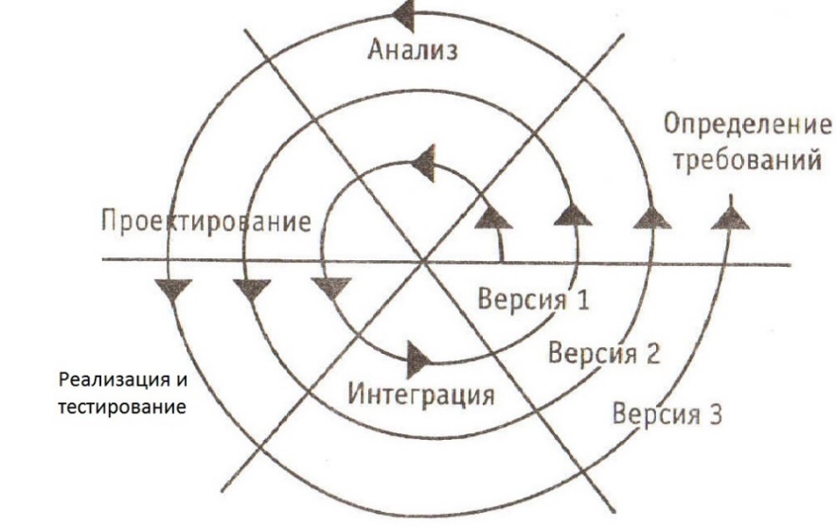

Рисунок 1 – Спиральная модель жизненного цикла программного обеспечения

В моей информационной системе будет использоваться подход объектно-ориентированного программирования (ООП). ООП дает возможность создавать расширяемые системы. Это одно из самых значительных достоинств ООП, и именно оно отличает данный подход от традиционных методов программирования. Расширяемость означает, что существующую систему можно заставить работать с новыми компонентами, причем без внесения в нее каких-либо изменений. Компоненты могут быть добавлены на этапе выполнения. От любого метода программирования мы ждем, что он поможет нам в решении наших проблем.

Но одной из самых значительных проблем в программировании является сложность. Чем больше и сложнее программа, тем важнее становится разбить ее на небольшие, четко очерченные части. Чтобы побороть сложность, мы должны абстрагироваться от мелких деталей. В этом смысле классы представляют собой весьма удобный инструмент.

## Обоснование выбора и описание инструментальных средств разработки программы решения задачи

На сегодняшний день на рынке средств разработки программного обеспечения существует большое количество различных средств разработки приложений. Наиболее актуальный список средств разработки программного обеспечения, следующий:

* Microsoft Visual Studio;
* JetBrains Rider.

Таблица 1 – Сравнение средств разработки

|  |  |  |
| --- | --- | --- |
| Характеристика | Microsoft Visual Studio Community | JetBrains Rider |
| Стоимость ПО | Бесплатно | 31570 |
| Работа с .NET | Да | Да |
| Операционная система | Windows | Windows, macOS, Linux |
| Разрядность проекта | 32 бит | 64 бита |
| Система контроля версий | Git, Azure DevOps | Git, DevOps, Mercurial, Perforce, SVN |

Окончание таблицы 1 – Сравнение средств разработки

|  |  |  |
| --- | --- | --- |
| Характеристика | Microsoft Visual Studio Community | JetBrains Rider |
| История репозитория | Просмотр истории с возможность фильтрации по подстроке | Просмотр истории с возможность фильтрации по подстроке, ветвям, датам, путям |
| Анализ кода | Реальное время для C# | Реальное время для всех языков |
| Повила анализирования кода | 440+ | 1300+ |
| Вариантов исправления ошибок в автоматическом режиме | 270+ | 1700+ |

Для реализации поставленной задачи выбрана среда разработки Microsoft Visual Studio 2019 Community, так как она имеет тот же функционал, что и JetBrains Rider, однако Microsoft Visual Studio 2019 Community бесплатна.

* + 1. Обоснование выбора средств разработки клиентской части

Для разработки графической клиентской части проекта был выбран пользовательский интерфейс на основе платформы Windows Presentation Foundation.

В основе WPF лежит независимый от разрешения векторный модуль визуализации, использующий возможности современного графического оборудования. Возможности этого модуля расширяются с помощью комплексного набора функций разработки приложений, которые включают в себя язык XAML

WPF позволяет разрабатывать приложения, используя как разметку, так и код программной части, что привычно для разработчиков на ASP.NET. Разметка XAML обычно используется для определения внешнего вида приложения, а управляемые языки программирования (код программной части) — для реализации его поведения. Такое разделение внешнего вида и поведения имеет ряд преимуществ.

* + 1. Выбор языка программирования

Для написания программы был выбран язык C#. C# – это объектно-ориентированное программирование. Он был разработан в 2001 году, инженерами под руководством Андерса Хейлсберга в компании Microsoft. На данное время существует 4 версии языка.

C# является наследником языков C/C++, сохраняя лучшие черты этих популярных языков программирования. Общий с этими языками синтаксис, знакомые операторы языка облегчают переход программистов от С++ к C#.

Благодаря каркасу Framework .Net, ставшему надстройкой над операционной системой, программисты C# получают те же преимущества работы с виртуальной машиной, что и программисты Java. Эффективность кода даже повышается, поскольку исполнительная среда CLR представляет собой компилятор промежуточного языка, в то время как виртуальная Java-машина является интерпретатором байт-кода.

* + 1. Обоснование выбора системы управления базами данных

В качестве системы управления базами данных была выбрана СУБД Microsoft SQL Server Management Studio 18.

Система Microsoft SQL Server Management Studio 18 отталкивается от концепции платформы данных Майкрософт: она упрощает управление любыми данными в любом месте и в любой момент времени. Она позволяет хранить в базах данных информацию, полученную из структурированных, полуструктурированных и неструктурированных источников, таких как изображения и музыка. В Microsoft SQL Server Management Studio 18 имеется большой набор интегрированных служб, расширяющих возможности использования данных: можно составлять запросы, выполнять поиск, проводить синхронизацию, делать отчеты, анализировать данные. Все данные хранятся на основных серверах, входящих в состав центра обработки данных.

Язык Transact-SQL является ключом к использованию SQL Server. Все приложения, взаимодействующие с экземпляром SQL Server, независимо от их пользовательского интерфейса отправляют серверу инструкции Transact-SQL.

## Описание постановки задачи

* + 1. Организационно-экономическая сущность задачи
       1. Назначение задачи

Задача предназначена для администратора и менеджера по продажам ООО «ОНИКС».

* + - 1. Цель решения задачи

Целью решения задачи является автоматизация учёта деятельности ООО «ОНИКС».

* + - 1. Периодичность решения задачи

Данная задача решается ежедневно.

* + - 1. Информационная связь с другими задачами

Информационная связь между задачами осуществляется через информацию, поступающую в базу данных, хранящейся в таблице.

* + 1. Описательная модель задачи

Общество с ограниченной ответственностью «ОНИКС» специализируется на продаже, установке и обслуживанию автомобильного весового оборудования. Помимо этого, оно собирает информацию обо всех контрагентах, которые обращались в данную компанию.

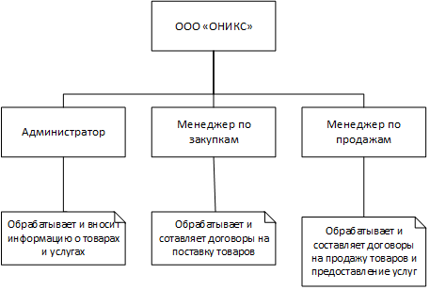

Рисунок 2 – Организационная структура ООО «ОНИКС»

Для получения какой-либо информации по товару менеджеру по продажам необходимо обратиться в технический паспорт товара, который представлен в приложении 2.

Затем если контрагенту понадобиться получить прайс-лист по интересующим его товарам, менеджеру по продажам необходимо сформировать прайс-лист, который представлен в приложении 4.

После подбора интересующего товара или услуги менеджер по продажам начинает заполнять договор, а также заполняет спецификацию к договору. После чего данный договор подписывается двумя сторонами. Пример договора купли-продажи и договора на обслуживание, а также спецификации к договорам представлен в приложении 4.

В дальнейшем на основании составленных договоров менеджер по продажам или администратор формируют аналитический отчёт по прибыли и самым подаваемым товарам от заключённых договоров.

Результатом исследования предметной области является интеллектуальная карта, представленная в приложении 1.

* + 1. Математическая модель задачи

Математическая модель расчёта общей стоимости оборудования или услуги без НДС представлен следующей формулой.

$z= a * b$, (1)

где z – общая стоимость товара или услуги;

a – количество товара или услуги;

b – стоимость товара или услуги.

Математическая модель расчёта общей стоимости оборудования или услуги с НДС представлена следующей формулой.

$z= a *(b+(b*c / 100))$, (2)

где z – общая сумма товара;

a – количество товара или услуги;

b – стоимость товара или услуги;

c – НДС товара или услуги.

* + 1. Описание входной информации
       1. Описание входных документов

Пример входных документов «Реквизиты организации», «Свидетельство о регистрации организации», «Сертификат качества товара», «Инструкция по эксплуатации», «Технический паспорт» представлен в приложении 2.

* + - 1. Описание входных данных

Описание входных данных представлено в приложении 3.

* + 1. Описание выходной информации
       1. Описание выходных документов

Пример выходного документа «Договор купли-продажи», «Спецификация к договору купли-продажи» «Договор на обслуживание», «Спецификация к договору на обслуживание», «Расходная накладна», «Прайс-лист», «Карточка товара» представлен в приложении 4.

* + - 1. Описание выходных данных

Описание выходных данных представлено в приложении 5.

* + 1. Логическая модель задачи
       1. Функциональные диаграммы

Функциональная диаграмма и её детализация представлена в приложении 6.

* + - 1. Диаграммы потоков данных

Диаграмма потоков данных и её детализация представлена в приложении 7.

* + 1. Требования к программе
       1. Функциональные требования

Для роли «Администратор» программа должна обеспечить возможность выполнения следующих функций:

* работа со справочной информацией товаров и услуг.

Для роли «Менеджер по продажам» программа должна обеспечить возможность выполнения следующих функций:

* формирование договора купли-продажи;
* формирование с договорами на обслуживание;
* работа с контрагентами;
* формирование прайс-листа по выбранным товарам;
* создание карточки товара;
* просмотр руководства по использованию программы;
* получение статистики по проданным товарам.
  + - 1. Требования к надежности
* предусмотреть контроль вводимой информации;
* предусмотреть блокировку некорректных действий пользователя при работе с программой;
* предусмотреть авторизованный доступ.
  + - 1. Требования к информативности
* программа должна иметь подписи к элементам управления;
* программа должна иметь всплывающие подсказки.
  + - 1. Требования к удобству эксплуатации

Программа должна предусматривать дружественный и интуитивно понятный пользовательский интерфейс.

# ПРОЕКТНАЯ ЧАСТЬ

## Разработка структуры данных программы

Структура данных приложения представлена в виде логической и физической схем.

* + 1. Логическая схема данных

Логическая схема данных расширяет концептуальную путём определения для сущностей их атрибутов, описаний и ограничений, уточняет состав сущностей и взаимосвязей между ними.

Логическая схема данных представлена в приложении 8.

* + 1. Физическая схема данных

Физическая схема данных описывает реализацию объектов логической модели на уровне объектов конкретной базы данных.

Физическая схема данных представлена в приложении 9.

* + 1. Описание структуры таблиц БД

Структура таблиц базы данных представлена в приложении 10.

* + 1. Наполнение текстовыми данными

Наполнение текстовыми данными представлено в приложении 11.

* + 1. SQL-сценарий разработки БД

SQL-сценарий разработки базы данных представлен в приложении 12.

## Логическая модель программы

* + 1. Диаграмма вариантов использования

Диаграмма вариантов использования представлена в приложении 13.

* + 1. Описание вариантов использования

Описание вариантов использования представлено в приложении 14.

* + 1. Схемы алгоритмов модулей

Схемы алгоритмов модулей представлены в приложении 15.

## Разработка пользовательского интерфейса программы

* + 1. Разработка требований к интерфейсу

Основные требования к пользовательскому интерфейсу:

* функциональность (соответствие задачам пользователя);
* соответствие технологии;
* понятность и логичность;
* обеспечение высокой скорости работы пользователя;
* обеспечение защиты от человеческих ошибок;
* быстрое обучение пользователя;
* субъективное удовлетворение пользователя.

Требования к расположению элементов управления:

* часто используемые элементы целесообразно располагать в правой части экрана, редко используемые в левой части;
* командные кнопки, управляющие окном, например, «Ок», «Изменить», «Отмена» и др. должны быть расположены внизу окна.

Интерфейс приложения представлен в приложении 16

## Разработка программных модулей

Листинг программных модулей приведен в файлах исходного кода языка C#, представленных в приложении 17.

## Разработка тестов

Разработка тестов представлена в приложении 18

## Результаты работы программы

Результаты программы представлены в приложении 19.

## Руководство по использованию программы

* + 1. Руководство системного программиста
       1. Общие сведения о программе

Данная программа предназначена для автоматизации деятельности организации, специализирующейся на продаже, установке и обслуживании весового оборудования. Включает в себя такие функции, как: сохранение, редактирование и удаление данных в программе, оформление договоров, отчётов и учет товаров, услуг, контрагентов.

Программа предусматривает возможность авторизации пользователей, что предполагает их разделение на роли.

Неавторизованные пользователи имеют лишь возможность авторизоваться. Далее, в зависимости от введенных учетных данных, приложение определяет роль авторизовавшегося пользователя и на ее основе предоставляет только функции, необходимые для данной роли.

Для корректной работы данной программы требуется следующее аппаратное и программное обеспечение:

* ОС: Windows 8/8.1/10;
* Процессор: Intel Core i3 8100 8th GEN или AMD Ryzen 3 1200 AF и лучше;
* Оперативная память: 8 GB ОЗУ;
* DirectX: Версии 10.0;
* Место на диске: 128 GB;
* MS SQL Server 2017;
* .NET Framework 4.7.1.
  + - 1. Структура программы

Данная программа состоит из следующих файлов:

* исполняемого файла ONIX.exe;
* файла справки AboutProgram.chm.

Взаимосвязь модулей системы представлена в приложении 20.

* + - 1. Настройка программы

Приложение поставляется архивом ONIX.zip, содержащем скрипт создания базы данных, установочный файл программы и файлы для импорта данных. Для начала настройки программы содержимое архива необходимо извлечь в любую удобную папку. После этого необходимо создать базу данных и произвести установку приложения.

* + - 1. Проверка программы

Проверка не предусмотрена.

* + - 1. Дополнительные возможности

Дополнительные возможности отсутствуют.

* + - 1. Сообщения системному программисту

Сообщения системному программисту отсутствуют.

* + 1. Руководство программиста
       1. Назначения и условия применения программы

Приложение разработано для автоматизации деятельности строительной компании. Программа предназначена для 2-х типов пользователей: менеджер по продажам и администратор. Каждый пользователь имеет свои определенные функции.

* + - 1. Характеристика программы

Для корректной работы данной программы требуется следующее аппаратное и программное обеспечение:

* ОС: Windows 8/8.1/10;
* Процессор: Intel Core i3 8100 8th GEN или AMD Ryzen 3 1200 AF и лучше;
* Оперативная память: 8 GB ОЗУ;
* DirectX: Версии 10.0;
* Место на диске: 128 GB;
* MS SQL Server 2017;
* .NET Framework 4.7.1.
  + - 1. Обращение к программе

После установки программного обеспечения необходимо перейти на рабочий стол и открыть ярлык с названием «ONIX» посредством двойного нажатия на левую кнопку мыши.

* + - 1. Входные и выходные данные

Входными данными в программе будут являться данные, хранящиеся в БД (товары, услуги, контрагенты).

Выходными данными программы являются прайс-листы по товарам или услугам, аналитическая отчётность по продажам товаров, договоры купли-продажи, договоры на обслуживание, а также спецификация к ним.

* + - 1. Сообщения

Сообщения системному программисту отсутствуют.

* + 1. Руководство оператора
       1. Назначение программы

Программное обеспечение предназначено для работы, связанной с продажей, установкой и обслуживанием весового оборудования.

* + - 1. Условия выполнения программы

Для получения доступа к приложению необходимо иметь логин и пароль для входа.

* + - 1. Выполнение программы

После запуска программного обеспечения откроется окно «Авторизация». На данной форме необходимо ввести свой логин и пароль, после чего нажать на кнопку «Вход».

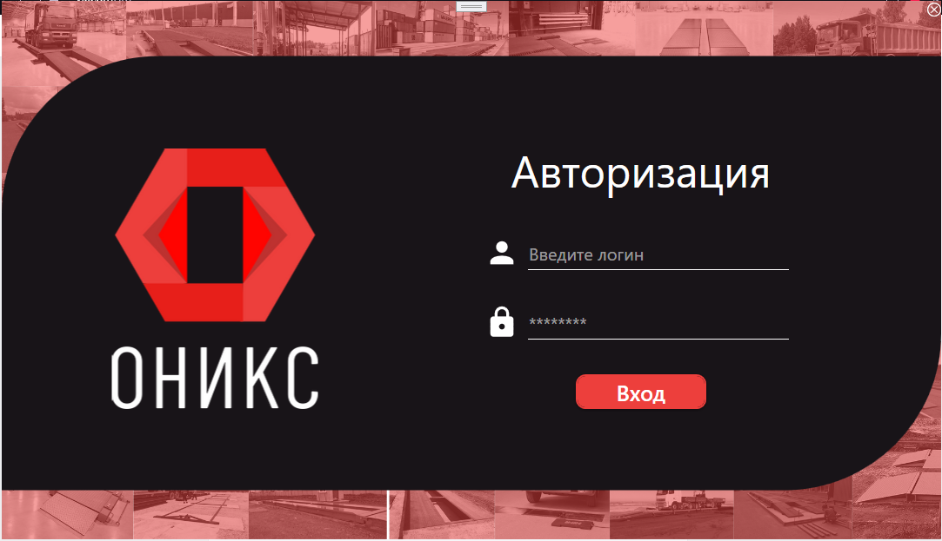

Рисунок 3 – Интерфейс формы «Авторизация»

После успешной авторизации пользователь попадает на страницу «Главная страница», где он может сформировать аналитический отчёт по продажам товаров. Также в крайней левой части окна приложения представлено раскрывающееся меню программного обеспечения. В зависимости от должности пользователя пункты меню могут отличаться.

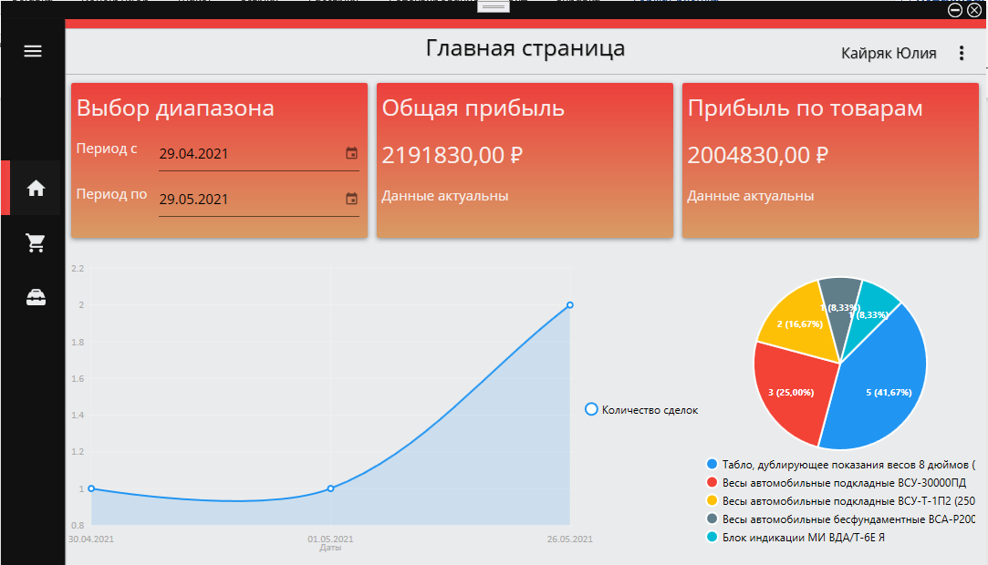

Рисунок 4 – Интерфейс страницы «Главная страница»

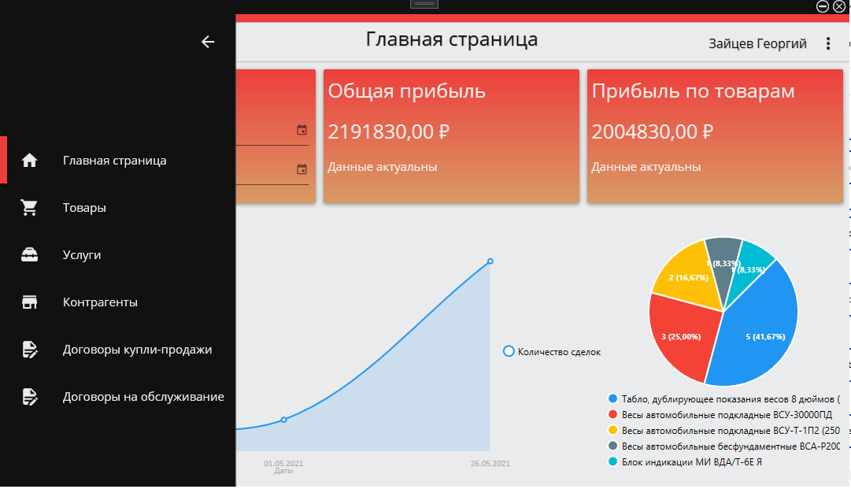

Рисунок 5 – Интерфейс раскрывающегося меню

Для работы со справочником товаров, необходимо раскрыть меню и выбрать пункт «Товары», где пользователь с ролью администратора может просматривать, добавлять, изменять и удалять товары.

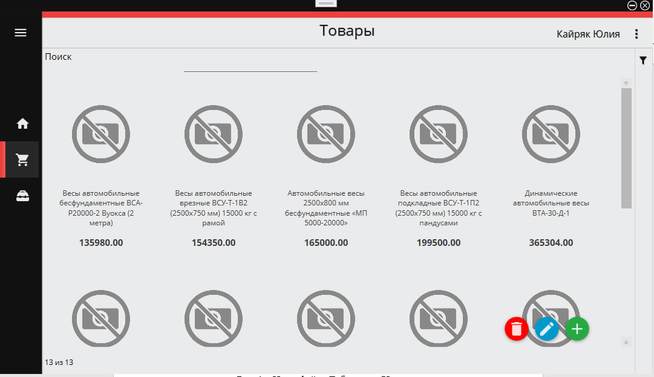

Рисунок 6 – Интерфейс страницы «Товары»

Для того чтобы изменить или добавить новый товар необходимо нажать на соответствующие кнопки расположенные в нижнем правом углу приложения.

Рисунок 7 – Интерфейс «Добавления/Изменения товара»

Пользователь с ролью менеджера по продажам имеет возможность просматривать товар, формировать прайс-лист и выводить на печать карточку товара.

Рисунок 8 – Интерфейс окна «Просмотр товара»

Для работы со справочником услуг, необходимо раскрыть меню и выбрать пункт «Услуги», где пользователь с ролью администратора может просматривать, добавлять, изменять и удалять услуги.

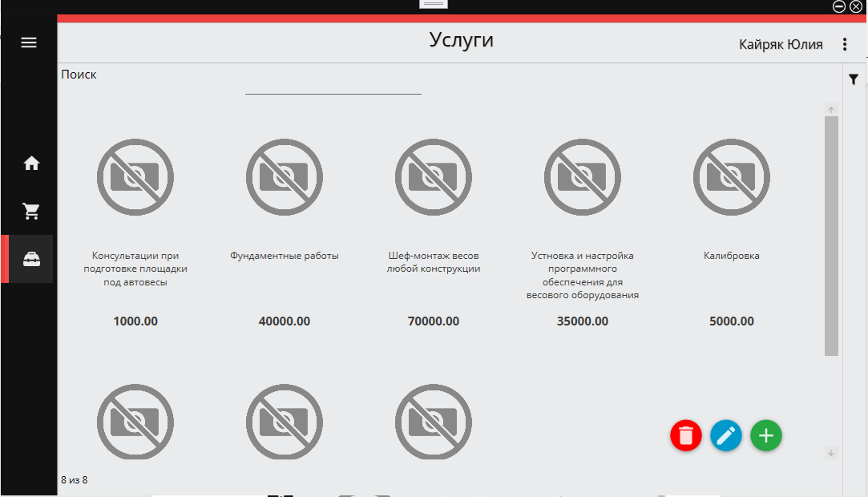

Рисунок 9 – Интерфейс страницы «Услуги»

Для того чтобы изменить или добавить новую услугу необходимо нажать на соответствующие кнопки расположенные в нижнем правом углу приложения.

Рисунок 10 – Интерфейс «Добавление/Изменение услуги»

Пользователь с ролью менеджера по продажам имеет возможность просматривать услугу, формировать прайс-лист и выводить на печать карточку услуги.

Рисунок 11 – Интерфейс окна «Просмотр услуги»

Для работы со справочником контрагентов, необходимо раскрыть меню и выбрать пункт «Контрагенты», где пользователь с ролью менеджер по продажам может просматривать, добавлять, изменять и удалять контрагентов.

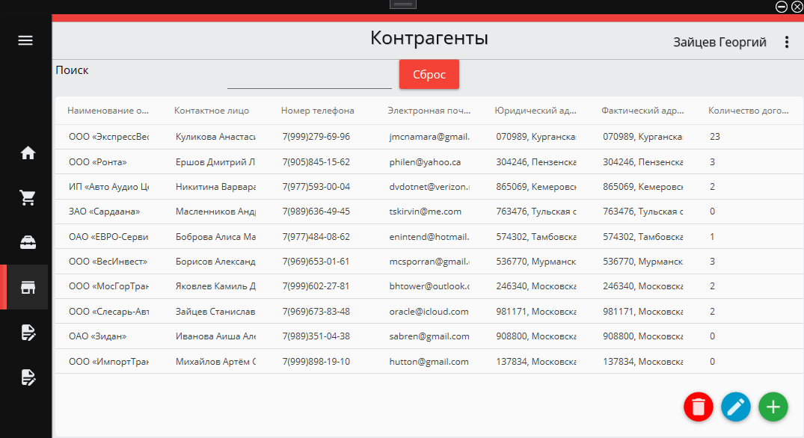

Рисунок 12 – Интерфейс страницы «Контрагенты»

Для того чтобы изменить или добавить новую услугу необходимо нажать на соответствующие кнопки расположенные в нижнем правом углу приложения.

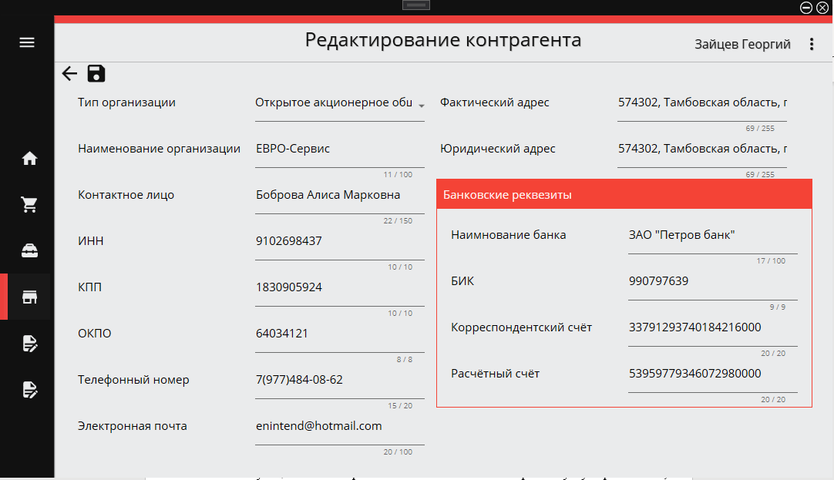

Рисунок 13 – Интерфейс «Добавление/Изменение контрагента»

Для работы со справочником договоры купли-продажи, необходимо раскрыть меню и выбрать пункт «Договоры купли продажи», где пользователь с ролью менеджер по продажам может просматривать, добавлять, изменять, удалять договоры купли-продажи. Также пользователь имеет возможность выводить на печать выбранный договор купли-продаж, спецификацию к договору купли-продажи и расходную накладную посредством нажатия на жёлтую кнопку с логотипом принтера.

Рисунок 14 – Интерфейс страницы «Договоры купли-продажи»

Для того чтобы изменить или добавить новый договор купли-продажи необходимо нажать на соответствующие кнопки расположенные в нижнем правом углу приложения.

Рисунок 15 – Интерфейс «Добавление/Изменение договора купли-продажи»

Для работы со справочником договоры на обслуживание, необходимо раскрыть меню и выбрать пункт «Договоры на обслуживание», где пользователь с ролью менеджер по продажам может просматривать, добавлять, изменять, удалять договоры на обслуживание. Также пользователь имеет возможность выводить на печать выбранный договор на обслуживание и спецификацию к договору на обслуживание посредством нажатия на жёлтую кнопку с логотипом принтера.

Рисунок 16 – Интерфейс страницы «Договоры на обслуживание»

Для того чтобы изменить или добавить новый договор на обслуживание необходимо нажать на соответствующие кнопки расположенные в нижнем правом углу приложения.

Рисунок 17 – Интерфейс «Добавление/Изменение договора на обслуживание»

* + - 1. Сообщения оператору

Таблица 2 – Сообщения оператору

|  |  |
| --- | --- |
| Сообщение | Описание действий при получении сообщения |
| Товар не выбран. Выберите запись и повторите попытку. | Перед тем как проводить какую-либо операцию с товаром из базы данных, необходимо выбрать соответствующий товар из списка путём нажатия левой кнопкой мыши на запись. |

Окончание таблицы 2 – Сообщения оператору

|  |  |
| --- | --- |
| Сообщение | Описание действий при получении сообщения |
| Пользователь с такими данными не существует | Введённые данные логина и пароля отсутствуют в базе данных, необходимо ввести другой логин или пароль. |
| Период указан неверно | Выбранные даты указаны наоборот. |

## Разработка политики безопасности

Данные в программе защищены с помощью:

* аутентификации пользователя с помощью логина и пароля;
* хеширование паролей с помощью алгоритма MD5, который представляет собой 128-битный алгоритм хеширования.
* ограниченных прав доступа на маршруты, требующие аутентификации;

Данные на сервере защищены с помощью:

* прав доступа;

Таблица 3 – Описание ролей и их возможностей

|  |  |
| --- | --- |
| Роль | Описание возможностей |
| Администратор | * работа со справочником товаров; * работа со справочником услуг; * формировать аналитический отчёт по продажам товаров. |
| Менеджер по продажам | * работа со справочником контрагентов; * работа с договорами купли-продажи; * работа с договорами на обслуживание; * просмотр и печать карточки товара; * просмотр и печать карточки услуги; * печать прайс-листа товаров; * печать прайс-листа услуг; |

Окончание таблицы 3 – Описание ролей и их возможностей

|  |  |
| --- | --- |
| Роль | Описание возможностей |
| Менеджер по продажам | * печать договора купли-продажи; * печать спецификации к договору-купли продажи; * печать расходной накладной; * печать договора на обслуживание, спецификации к договору на обслуживание; * формировать аналитический отчёт по продажам товаров. |

MS SQL Server использует режим проверки подлинности Windows, так как в системе работает администратор и менеджер по продажам защиты паролем учётной записи будет достаточно.

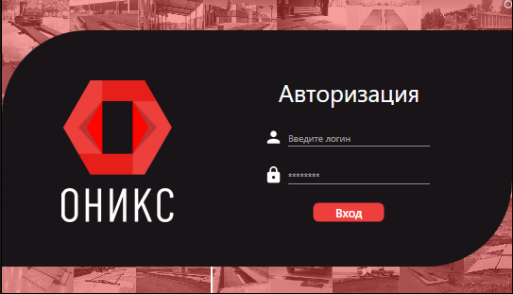

Рисунок 18 – Авторизация в приложении «ОНИКС»

Для входа в приложение потребуется ввести логин и пароль.

private void LoginButton_Click(object sender, RoutedEventArgs e)

{

try

{

if (!String.IsNullOrWhiteSpace(LoginInput.Text))

{

if (!String.IsNullOrWhiteSpace(PasswordInput.Password))

{

string Password = GetHash(PasswordInput.Password);

var CurrentEmployee = AppData.Context.Employee.Where(c => c.Login == LoginInput.Text && c.Password == Password && c.IsDeleted == false).FirstOrDefault();

if (CurrentEmployee != null)

{

Рисунок 19 – Обработчик события для входа в систему

Properties.Settings.Default.IdEmployee = CurrentEmployee.Id;

Properties.Settings.Default.IdRole = CurrentEmployee.Role.Id;

MainWindow NewPage = new MainWindow();

NewPage.Show();

this.Close();

}

else

{

throw new Exception("Пользователя с такими данными не существует.");

}

}

else

{

PasswordInput.Focus();

throw new Exception("Пароль не введён.");

}

}

else

{

LoginInput.Focus();

throw new Exception("Логин не введён.");

}

}

catch (Exception ex)

{

ToastMessage.ShowError(ex.Message);

}

}

Рисунок 20 – Обработчик события для входа в систему

public string GetHash(string input)

{

var md5 = MD5.Create();

var hash = md5.ComputeHash(Encoding.UTF8.GetBytes(input));

return Convert.ToBase64String(hash);

}

Рисунок 21 – Обработчик хеширования паролей

## Эксплуатация и развитие системы

Разработанный программный продукт предназначен для использования таких категорий пользователей, как администратор и менеджер по продажам.

При вводе в эксплуатацию системный администратор вводит всех сотрудников в базу данных, где будут храниться их логин и пароль для входа. При входе в систему пользователю требуется сделать следующее:

* ввести свой логин и пароль. При верном указании данных пользователь становиться авторизированным и у него появляется возможность использовать весь функционал приложения.

Разработанные система представляет из себя два программных модуля, которые реализуют функции администратора и менеджера по продажам. В приложении 13 представлена диаграмма вариантов использования, которая отображает возможности работы системы для каждой из категорий пользователей.

Любой продукт должен адаптироваться к изменениям, которые происходят в организации, а следовательно, модифицироваться со временем.

Это связано с тем, что в течение времени изменяются технологии, появляются другие аппаратные средства, а также происходит изменения в самой отрасли. Таким образом, любая разработка должна иметь возможность быть усовершенствованной в перспективе.

Разработанный программный продукт имеет модульную структуру, поэтому подразумевает независимое изменение как на стороне клиента, так и на стороне сервера. Помимо этого, могут быть добавлены новые модули, позволяющие автоматизировать осуществление разных процессов организации, перераспределяя и уменьшая нагрузку не только на отделы, но и на отдельных сотрудников.

Согласно диаграмме прецедентов, возможные изменения в первую очередь могут быть следующими:

* для доступа в систему будет добавлена новые категории пользователей – менеджер по закупкам и бухгалтер;
* будет разработана возможность создания аналитического отчёта по закупкам товаров и предоставлением услуг;
* для улучшения работы с проведением документации будет реализовано создание различного рода документации необходимой для закупки товаров.

Предлагаемые изменения позволяют упорядочить документооборот в организации, а также увеличить конфиденциальность внутренних документов.

# ЭКОНОМИЧЕСКАЯ ЧАСТЬ

## Расчёт полной себестоимости программного продукта

Разрабатываемый в дипломной работе проект предназначен для организации ООО «ОНИКС», которая занимается продажей, установкой и обслуживанием весового оборудования. Данный IT-ресурс предназначен для информационного и автоматизированного заполнения различной документации, увеличения объема продаж, а также является одной из составляющих бизнеса.

Наличие данной программы будет способствовать хранения данных о контрагентах, товарах, услугах, договорах; составлению документов «Договор купли-продажи», «Спецификациях к договору купли-продажи», «Расходная накладная», «Договор на обслуживание», «Спецификация к договору на обслуживание», «Карточка товара», «Карточка услуги», «Прайс-лист», и составлению аналитического отчёта «Продажи товаров», что положительно повлияет на доходы компании в целом.

Расходы, связанные с созданием и эксплуатацией IT-ресурса, делятся на: создание и запуск ресурса; ежемесячные – оплата сервера, поддержка программного обеспечения. Доходы складываются из заработной платы, стипендии.

Проект создания IT-ресурса реализуется в том случае, если это экономически целесообразно. Для определения экономической целесообразности проекта необходимо подсчитать затраты на материальные, технические и трудовые ресурсы. Любой проект должен достаточно быстро окупаться, в случае с программными продуктами примерно в течение 3–6 месяцев.

Условно проект разделим на две части:

* период разработки;
* период эксплуатации.

Далее будут проведены все необходимые расчеты и выкладки.

* + 1. Расчёт затрат на материалы

Таблица 4 – Аппаратное и программное обеспечение

|  |  |  |  |  |
| --- | --- | --- | --- | --- |
| № п/п | Наименование | Стоимость за единицу | Количество единиц | Сумма, руб. |
| 1 | Ноутбук HP 15-db0375ur (AMD Ryzen 5 2500U 2000 MHz/15.6"/1920x1080/8GB/1000GB HDD/DVD нет/AMD Radeon Vega 8/Wi-Fi/Bluetooth/DOS) | 30000 | 1 | 30000 |
| 2 | Внутренний SSD накопитель Silicon Power A80 256GB | 4103 | 1 | 4103 |
| 3 | Оперативная память 8 GB Crucial CT8G4SFS824A | 2325 | 1 | 2325 |
| 4 | Кресло игровое БЮРОКРАТ VIKING-8N | 6190 | 1 | 6190 |
| 5 | Угловой компьютерный стол с полками и ящиками Триан-5 | 8599 | 1 | 8599 |
| 7 | Microsoft SQL Server Standard Edition 2019. Single OLV NL Each Additional Product (устанавливается на ноутбук бессрочно на срок эксплуатации ноутбука (3 года)) | 64866 | За 2 месяца работы | 3603,66 |
| 8 | Visual Studio Community | Предоставляется бесплатно | 1 | Предоставляется бесплатно |
| 9 | МФУ Canon PIXMA MG2540S | 2890 | 1 | 2890 |
| 10 | Microsoft 365 Business Standard на 1 год | 11250 | За 2 месяца работы | 1875 |
| Итог | | | | 59585,66 |

Представленные средства в таблице 1 обладают всеми теми характеристиками, которые необходимы для осуществления данного вида работ.

Для уменьшения затрат выбраны средства марки тех производителей, у которых цена минимальная при требуемых характеристиках. К таким характеристикам относят следующее:

* ОС: Windows 8/8.1/10;
* Процессор: Intel Core i3 8100 8th GEN или AMD Ryzen 3 1200 AF и лучше;
* Оперативная память: 8 GB ОЗУ;
* DirectX: Версии 10.0;
* Место на диске: 128 GB.

Таблица 5 – Расходные материалы

|  |  |  |  |  |
| --- | --- | --- | --- | --- |
| № п/п | Наименование | Цена за единицу, руб. | Количество единиц | Сумма, руб. |
| 1 | Мышь беспроводная Smartbuy Rush 706AGG | 1199 | 1 | 1199 |
| 2 | Картридж PG-445XL черный для Canon PIXMA | 1690 | 2 | 3380 |
| 3 | SAKURA набор гелевых ручек Gelly Roll, 3 шт. (POXPGBWH3C) | 592 | 1 | 592 |
| 4 | Бумага SvetoCopy A4 Classic 80 г/м² 500 лист. | 310 | 1 | 310 |
| 5 | KOH-I-NOOR Чернографитный карандаш | 101 | 2 | 202 |
| 6 | Доставка до двери | 99 | 1 | 99 |
| Итог | | | | 5782 |

В связи с этим, в бюджет проекта включаются следующие статьи расходов:

* Услуги интернет-провайдера – 800 руб./месяц;
* Услуги обеспечения электроэнергии – 5,73 руб./(кВт/ч)
  + 1. Расчёт затрат на электроэнергию и амортизацию оборудования

Срок разработки проекта планируется на 2 месяца, при восьмичасовой рабочей неделе, получаем следующее количество рабочих часов 2*8*21 = 336 часов,

где 2 – количество месяце;

8 – количество рабочих часов в день;

21 – количество рабочих дней.

Таблица 6 – Расчёт амортизации аппаратного и программного обеспечения.

|  |  |  |  |  |
| --- | --- | --- | --- | --- |
| Наименование оборудования и нематериальных активов | Стоимость оборудования и нематериальных активов, руб. | Срок полезного использования, мес. | Срок использования на проект, мес. | Износ, руб. |
| Ноутбук HP 15-db0375ur (AMD Ryzen 5 2500U 2000 MHz/15.6"/1920x1080/8GB/1000GB HDD/DVD нет/AMD Radeon Vega 8/Wi-Fi/Bluetooth/DOS) | 30000 | 36 | 2 | 1666,66 |
| Внутренний SSD накопитель Silicon Power A80 256GB | 4103 | 12 | 2 | 683,83 |
| Оперативная память 8 GB Crucial CT8G4SFS824A | 2325 | 12 | 2 | 387,5 |
| Кресло игровое БЮРОКРАТ VIKING-8N | 6190 | 24 | 2 | 515,83 |
| Угловой компьютерный стол с полками и ящиками Триан-5 | 8599 | 24 | 2 | 716,58 |
| МФУ Canon PIXMA MG2540S | 2890 | 36 | 2 | 160,55 |
| Итог | | | | 4130,95 |

Таблица 7 – Расчёт электрической энергии

|  |  |  |  |
| --- | --- | --- | --- |
| Наименование оборудования | Потребляемая мощность, Вт/ч | Срок использования, час | Всего, Вт |
| Ноутбук HP 15-db0375ur (AMD Ryzen 5 2500U 2000 MHz/15.6"/1920x1080/8GB/1000GB HDD/DVD нет/AMD Radeon Vega 8/Wi-Fi/Bluetooth/DOS) | 35 | 336 | 11760 |
| МФУ Canon PIXMA MG2540S | 25 | 336 | 8400 |
| Итог | | | 20160 |

Стоимость электрической энергии по городу Чехов на данный момент составляет 5,73 руб./кВт.

Соответственно расходы по электроэнергии будут 20,16 кВт * 5,73 руб./кВт = 115,51 руб.

Так как мой проект небольшой, и работы по нему ведутся удаленно, то есть работаю дома, то в бюджет проекта включается следующие статьи расходов:

* расход электрической энергии – 115,51 руб. за 2 месяца;
* услуги интернет-провайдера – 800 руб./месяц * 2 месяца = 1600 руб.
  + 1. Расчёт расходов на заработную плату

Для выполнения поставленных задач в рамках реализации проекта требуется специалист с опытом работы в области создания программного обеспечения для бизнеса.

На данном предприятии ООО «ОНИКС» зарплата программиста составляет 29000 рублей в месяц.

На основании действующего налогового законодательства в России совокупная величина налоговых отчислений составляет 30% (22% - пенсионное страхование; 2,9% - социальное страхование; 5,1% - медицинское страхование) от заработной платы и составит 8700 руб.

Таблица 8 – Расчёт себестоимости программы

|  |  |
| --- | --- |
| Статья затрат | Сумма, руб. |
| Амортизация | 4130,95 |
| Расход электрической энергии | 115,51 |
| Услуги интернет-провайдера | 1600 |
| Заработная плата | 58000 |
| Налоговые отчисления | 17400 |
| Итог: | 81246,46 |

Полная себестоимость программы составляет 81246,46 руб.

## Расчет экономического эффекта

Зарплата программиста на предприятии ООО «ОНИКС» составляет 29000 рублей.

Норма рабочих часов в месяц составляет 168 часов, получается, что ставка за час равна 172,61 руб.

На заполнение одного договора купли-продажи обычно уходит до 35 минут, всего в день обслуживаются 9 покупателей.

Итого 8 заполненных договоров купли-продажи будет стоить 901,02 руб.

Данная цифра получается по формуле СзЧ * 0,58 * 9, где

СзЧ – средняя ставка за час, 0,58 – тридцать пять минут от часа, 9 – количество покупателей.

Договора купли-продажи заполняются 21 день в месяц.

Итого мы получаем, что за месяц стоимость оформления договоров купли-продажи будет равна 18921,42 руб.

Программа позволяет автоматизировать этот процесс, что приводит к экономии 28129,92 рублей ежемесячно.

Таким образом, срок окупаемости программы 81246,46/18921,42 = 4,29, что примерно равно 4,29 месяца, то есть разработка окупится примерно за 4,5 месяцев.

Внедрять разработку считаю крайне целесообразным, ввиду экономии средств и времени, которую она предоставит.

# ЧАСТЬ ПО ОХРАНЕ ТРУДА

## Организация рабочего места для работы с приложением

В современной жизни компьютер широко применяется в жизни человека: и дома, и в офисе, и в магазине, и в производстве, и даже в бытовой технике – другими словами, компьютеры прочно вошли в повседневную жизнь людей и их использование постоянно увеличивается.

Главная цель организации рабочего места – обеспечить высококачественное и эффективное выполнение работ с соблюдением установленных сроков и при полноценном использовании закрепленного за работником оборудования.

Не секрет, что и в офисах компьютеры в основном используются как вспомогательные средства обработки информации, и такое введение компьютерных технологий принципиально изменило характер труда офисных работников и требования к организации и охране труда.

Несоблюдение требований безопасности приводит к тому, что при работе за компьютером сотрудник может ощущать дискомфорт: возникают головные боли и резь в глазах, появляются усталость и раздражительность. У некоторых людей нарушается сон, аппетит, ухудшается зрение, начинают болеть руки, шея, поясница и тому подобное. При ненормированной работе возможно нервное истощение.

Соблюдение правил охраны труда – необходимое условие эффективной работы. К факторам, влияющим на качество работы, можно отнести оснастку места, его обслуживание и планировку. Любой недочет в организации может негативно повлиять на эффективность трудового процесса, привести к потерям времени, снижению качества продукции. Чтобы снизить риск, на соответствие санитарно-эпидемиологическим условиям проверяют: помещения; вентиляционные и отопительные системы; освещение; оборудование. Цель проверки – свести к минимуму все факторы, которые негативно влияют не здоровье человека. К ним относятся, например, высокий уровень шума, загрязненный воздух, недостаточная освещенность.

Требования, предъявляемые к организации рабочего места:

Защита от вредного воздействия компьютерной техники.

Поскольку сегодня невозможно представить офисную работу без ПЭВМ, существуют нормы для сотрудников, использующих в своей работе компьютерную технику. Например, при работе с компьютером с плоским монитором рабочее место должно иметь площадь не менее 4,5 кв. м, при использовании кинескопического монитора – 6 кв/м. По истечении каждого часа работы помещение должно проветриваться (СанПиН 2.2.2/2.4.1340-03 от 30 мая 2003 г.). Тем же нормативным актом регламентирована высота, ширина и глубина для ног под рабочим столом, оговаривается обязательное наличие подставки для ног, имеющей рифленую поверхность.

* яркость свечения экрана - не менее 100 кд. на кв. м.;
* минимальный размер светящейся точки - не более 0,4мм для монохромного дисплея и не более 0,6мм - для цветного дисплея;
* контрастность изображения знака - не менее 0,8;
* количество точек на строке - не менее 640;
* низкочастотное дрожание изображения в диапазоне 0,05-1,0 Гц находится в пределах 0,1мм;
* экран имеет антибликовое покрытие;
* размер экрана не менее 31 см по диагонали, а высота символов на экране не менее 3,8мм, при этом расстояние от глаз оператора до экрана в пределах 40- 80см;
* неиспользуемое рентгеновское излучение, а также излучения в ультрафиолетовом, инфракрасном и радиочастотном диапазонах должны соответствовать гигиеническим нормам (ГОСТ 12.2.003-74, ГОСТ 12.3.002-75, ГОСТ 12.1.006-84);
* клавиатура дисплея не связана жестко с монитором;
* монитор оборудован поворотной площадкой, позволяющей перемещать его в горизонтальной и вертикальной плоскости в пределах 130-220 мм и изменять угол наклона экрана на 10-15 градусов.

Требования к освещению.

Также соответствующими статьями СанПина устанавливаются нормативы для освещения. К примеру, освещенность в помещении должна находиться в пределах от 300 до 500 люкс. При использовании искусственного освещения светотехнические параметры должны обеспечивать возможность хорошей видимости информации, выдаваемой экраном персонального компьютера. Для местного освещения рекомендуются светильники, устанавливаемые на рабочих столах либо специально оборудованных панелях вертикальной установки (СанПиН 2.2.1/2.1.1.).

Работая за компьютером длительное время, важно не забывать о зрительной зарядке – некоторые стандартные упражнения помогут снизить риск ухудшения зрения в разы.

Требования к уровню шума.

Для уровня шума установлен максимальный порог в 80 децибел (СанПин 2.2.4. 3359-16). Нормативные документы предусматривают установку специальных фундаментов или амортизирующих прокладок под основную шумопроизводящую аппаратуру и иное оборудование, а также применение материалов, поглощающих шумы.

Требования, предъявляемые к правильной посадке за компьютером:

Ноги должны быть обязательно согнуты под прямым углом — 90 градусов (можно чуть больше, но незначительно). При этом ступни важно располагать непосредственно на полу. Также не стоит принимать только на первый взгляд кажущуюся удобной позу "нога за ногу" — это может привести к застою крови, а также перенапряжению мышц, что со временем приведет к обязательным болезням не только ног, но и всего организма. Среди самых характерных ошибок людей при сидячей позе — неправильное положение спины. Чтобы сбалансировать нагрузку некоторые стараются расположиться "зигзагом" или неправильно вытянуть шею для принятия ложной комфортной позы. Все эти положения не являются удобными, кроме того, могут привести к компрессии позвонков. Если вы используете правильный ортопедический стул, можно периодически принимать позу "откинувшись" на спинку – нагрузка на мышцы спины будет правильно распределена. Но при этом стул должен быть действительно качественным.

Руки и запястья необходимо держать в максимально расслабленном положении – в этом поможет специальная опора на подлокотники. Некоторые ортопедические кресла оснащены правильными подлокотниками, позволяющими полностью снимать нагрузку с рук. При правильной опоре локтей на подлокотнике угол в локтях будет составлять 90 градусов – данное положение является оптимальным и полностью соответствует рекомендациям медиков.

При непосредственной печати запястья должны "нависать" над клавиатурой – это необходимо для того, чтобы в работу были при необходимости включены все пальцы. Правильная ортопедическая клавиатура может содержать специальное приспособление в виде подставки. Функциональная подставка под клавиатуру может удобно регулироваться по высоте – в зависимости от индивидуальных способностей можно зафиксировать правильное положение для комфортной печати.

Действующие нормативные акты предусматривают определенный режим работы на компьютере с перерывами, периодичность и продолжительность которых зависит от вида выполняемой работы, ее категории, а также продолжительности смены. При восьмичасовой неделе эти перерывы составляют:

* 15 минут через 2 часа после начала работы и через 2 часа после перерыва на обед для сотрудников, чья деятельность связана со считыванием информации с экрана;
* 10 минут через каждый час работы для сотрудников, занимающихся вводом информации;
* 15 минут через каждый час для творческих специалистов, чья работа подразумевает постоянный диалог с ПК.

## Условия работы с программой

Данная программа относится к группе Б - работа по вводу информации;

При выполнении в течение рабочей смены работ, относящихся к разным видам трудовой деятельности, за основную работу с ПЭВМ следует принимать такую, которая занимает не менее 50% времени в течение рабочей смены или рабочего дня.

Для видов трудовой деятельности устанавливается 3 категории тяжести и напряженности работы с ПЭВМ, которые определяются: для группы А – по суммарному числу считываемых знаков за рабочую смену, но не более 60000 знаков за смену; для группы Б – по суммарному числу считываемых или вводимых знаков за рабочую смену, но не более 40000 знаков за смену; для группы В – по суммарному времени непосредственной работы с ПЭВМ за рабочую смену, но не более 6 часов за смену.

Продолжительность обеденного перерыва определяется действующим законодательством о труде и Правилами внутреннего трудового распорядка предприятия (организации, учреждения).

Для обеспечения оптимальной работоспособности и сохранения здоровья профессиональных пользователей, на протяжении рабочей смены должны устанавливаться регламентированные перерывы.

Время регламентированных перерывов в течение рабочей смены следует устанавливать в зависимости от ее продолжительности, вида и категории трудовой деятельности. Продолжительность непрерывной работы без регламентированного перерыва не должна превышать 2 часов. При работе с ПЭВМ в ночную смену (с 22 до 6 часов), независимо от категории и вида трудовой деятельности, продолжительность регламентированных перерывов должна увеличиваться на 60 минут.

Во время регламентированных перерывов с целью снижения нервно эмоционального напряжения, утомления зрительного анализатора, устранения влияния гиподинамии и гипокинезии, предотвращения развития познотонического утомления целесообразно выполнять комплексы упражнений, изложенные ниже.

С целью уменьшения отрицательного влияния монотонии целесообразно применять чередование операций осмысленного текста и числовых данных (изменение содержания работ), чередование редактирования текстов и ввода данных (изменение содержания работы).

В случаях возникновения у работающих с ПЭВМ зрительного дискомфорта и других неблагоприятных субъективных ощущений, несмотря на соблюдение санитарно-гигиенических, эргономических требований, режимов труда и отдыха следует применять индивидуальный подход в ограничении времени работ с ПЭВМ коррекцию длительности перерывов для отдыха или проводить смену деятельности на другую, не связанную с использованием ПЭВМ.

Работающим на ПЭВМ с высоким уровнем напряженности во время регламентированных перерывов и в конце рабочего дня показана психологическая разгрузка в специально оборудованных помещениях.

# ЗАКЛЮЧЕНИЕ

В ходе разработки дипломного проекта была изучена организационная структура предприятия, ее внутренние документы, был собран материал, необходимый для написания отчета.

В ходе разработки дипломного проекта, была проанализирована деятельность ООО «ОНИКС».

Во время написания дипломного проекта мною были выполнены все задачи, которые были поставлены.

По окончанию разработки дипломного проекта была достигнута главная цель – закрепление теоретических знаний, полученных в процессе обучения, приобретение практических навыков и формирование профессиональных компетенций на оперативном и тактическом уровне развития знаний, умений, навыков будущих специалистов. А также приобретены навыки и опыт практической работы.

Данный дипломный проект является хорошим практическим опытом для дальнейшей самостоятельной деятельности. За время разработанного дипломного проекта я познакомился с новыми интересными фактами.

СПИСОК ИСПОЛЬЗУЕМЫХ ИСТОЧНИКОВ

1. Сайт о программировании [Электронный ресурс] (Дата обращения: 19.05.2021) URL: https://metanit.com
2. Документация по SQL [Электронный ресурс] (Дата обращения: 14.05.2021) URL: https://docs.microsoft.com
3. Документация по MS SQL Server 2019 [Электронный ресурс] (Дата обращения 27.05.2021) URL: https://msdn.microsoft.com
4. SQL Задачи и решения [Электронный ресурс] (Дата обращения 16.05.2021) URL: http://www.sql-tutorial.ru/
5. Форум сисадминов и программистов [Электронный ресурс] (Дата обращения: 18.05.2021) URL: https://www.cyberforum.ru
6. Сообщество IT-специалистов [Электронный ресурс] (Дата обращения: 30.05.2020) URL: https://www.habr.com
7. Сайт о клиент-серверных технологиях [Электронный ресурс] (Дата обращения: 01.06.2020) URL: https://www.sql.ru
8. Сайт о программировании [Электронный ресурс] (Дата обращения: 28.05.2020) URL: https://www.proglib.io
9. Сайт о программировании [Электронный ресурс] (Дата обращения: 22.05.2020) URL: https://www.irvdn.com
10. Веб-сервис для хостинга IT-проектов [Электронный ресурс] (Дата обращения: 17.05.2020) URL: https://www.github.com

ПРИЛОЖЕНИЕ 1

Рисунок 22 – Интеллектуальная карта

ПРИЛОЖЕНИЕ 2

Рисунок 23 – Входной документ «Реквизиты организации»

Рисунок 24 – Входной документ «Свидетельство о регистрации организации»

пРОДОЛЖЕНиЕ ПРИЛОЖЕНИЯ 2

Рисунок 25 – Входной документ «Сертификат качества товара»

Рисунок 26 – Входной документ «Инструкция по эксплуатации»

Окончание приложения 2

Рисунок 27 – Входной документ «Технический паспорт»»

ПРИЛОЖЕНИЕ 3

Таблица 9 – Входные данные документа «Реквизиты организации»

|  |  |  |  |
| --- | --- | --- | --- |
| Наименование поля | Идентификатор | Тип данных | Источник данных |
| Тип организации | TypeOrganization | Текстовый | Документ «Реквизиты организации» |
| Наименование организации | Name | Текстовый | Документ «Реквизиты организации» |
| Юридический адрес | BusinessAddress | Текстовый | Документ «Реквизиты организации» |
| Фактический адрес | PhysicalAddress | Текстовый | Документ «Реквизиты организации» |
| Наименование банка | NameBank | Текстовый | Документ «Реквизиты организации» |
| Расчётный счёт | PaymentAccount | Числовой | Документ «Реквизиты организации» |
| Корреспондентский счёт | CorrespondentAccount | Числовой | Документ «Реквизиты организации» |
| БИК | BIK | Числовой | Документ «Реквизиты организации» |
| ИНН | INN | Числовой | Документ «Реквизиты организации» |
| КПП | KPP | Числовой | Документ «Реквизиты организации» |
| ОГРН | OGRN | Числовой | Документ «Реквизиты организации» |
| ОКАТО | OKATO | Числовой | Документ «Реквизиты организации» |
| ОКВЭД | OKVED | Текстовый | Документ «Реквизиты организации» |
| ОКПО | OKPO | Числовой | Документ «Реквизиты организации» |
| Дата регистрации | DateRegistration | Дата | Документ «Реквизиты организации» |

Продолжение приложения 3

Окончание таблицы 9 – Входные данные документа «Реквизиты организации»

|  |  |  |  |
| --- | --- | --- | --- |
| Наименование поля | Идентификатор | Тип данных | Источник данных |
| Место регистрации | PlaceRegistration | Текстовый | Документ «Реквизиты организации» |

Таблица 10 – Входные данные документа «Свидетельство о регистрации организации»

|  |  |  |  |
| --- | --- | --- | --- |
| Наименование поля | Идентификатор | Тип данных | Источник данных |
| Номер | Number | Числовой | Документ «Свидетельство о регистрации организации» |
| Тип организации | TypeOrganization | Текстовый | Документ «Свидетельство о регистрации организации» |
| Сокращённое наименование организации | AbbreviatedName | Текстовый | Документ «Свидетельство о регистрации организации» |
| Фирменное наименование | BrandName | Текстовый | Документ «Свидетельство о регистрации организации» |
| Кем зарегистрирован | RegisteredByWhom | Текстовый | Документ «Свидетельство о регистрации организации» |

Таблица 11 – Входные данные документа «Сертификат качества товара»

|  |  |  |  |
| --- | --- | --- | --- |
| Наименование поля | Идентификатор | Тип данных | Источник данных |
| Номер | Number | Текстовый | Документ «Сертификат качества товара» |
| Дата выдачи | DateOfIssue | Дата | Документ «Сертификат качества товара» |
| Срок действия | ShelfDate | Дата | Документ «Сертификат качества товара» |
| Наименование | Name | Текстовый | Документ «Сертификат качества товара» |
| Изготовитель | Manufacturer | Текстовый | Документ «Сертификат качества товара» |
| Регистрационный номер | RegistrationNumber | Текстовый | Документ «Сертификат качества товара» |

Окончание приложения 3

Окончание таблицы 11 – Входные данные документа «Сертификат качества товара»

|  |  |  |  |
| --- | --- | --- | --- |
| Наименование поля | Идентификатор | Тип данных | Источник данных |
| Документ на поверку | Document | Текстовый | Документ «Сертификат качества товара» |
| Интервал между поверками | Interval | Текстовый | Документ «Сертификат качества товара» |

Таблица 12 – Входные данные документа «Инструкция по эксплуатации»

|  |  |  |  |
| --- | --- | --- | --- |
| Наименование поля | Идентификатор | Тип данных | Источник данных |
| Инструкция по эксплуатации | Instruction | Файл | Документ «Инструкция по эксплуатации» |

Таблица 13 – Входные данные документа «Технический паспорт»

|  |  |  |  |
| --- | --- | --- | --- |
| Наименование поля | Идентификатор | Тип данных | Источник данных |
| Технический паспорт | TechnicalDataSheet | Файл | Документ «Технический паспорт» |

ПРИЛОЖЕНИЕ 4

Рисунок 28 – Выходной документ «Договор купли-продажи»

Рисунок 29 – Выходной документ «Спецификация к договору купли-продажи»

продолжение приложения 4

Рисунок 30 – Выходной документ «Договор на обслуживание»

Рисунок 31 – Выходной документ «Спецификация к договору на обслуживание»

Окончание приложения 4

Рисунок 32 – Выходной документ «Расходная накладна»

Рисунок 33 – Выходной документ «Прайс-лист»

ПРИЛОЖЕНИЕ 5

Таблица 14 – Входные данные документа «Договор купли-продажи»

|  |  |  |  |
| --- | --- | --- | --- |
| Наименование поля | Идентификатор | Тип данных | Источник данных |
| Номер договора | Number | Числовой | Документ «Договор купли-продажи» |
| Дата заполнения | Date | Дата | Документ «Договор купли-продажи» |
| Наименование организации продавца | SellerNameOrganization | Текстовый | Документ «Договор купли-продажи» |
| Наименование организации покупателя | BuyerNameOrganization | Текстовый | Документ «Договор купли-продажи» |
| Контактные данные продавца | SellerContactPerson | Текстовый | Документ «Договор купли-продажи» |
| Контактные данные покупателя | BuyerContactPerson | Текстовый | Документ «Договор купли-продажи» |
| Адрес продавца | SellerAddress | Текстовый | Документ «Договор купли-продажи» |
| Адрес покупателя | BuyerAddress | Текстовый | Документ «Договор купли-продажи» |
| Адрес доставки | DeliveryAddress | Текстовый | Документ «Договор купли-продажи» |
| Реквизиты продавца | SellerBankAccount | Текстовый | Документ «Договор купли-продажи» |
| Реквизиты покупателя | BuyerBankAccount | Текстовый | Документ «Договор купли-продажи» |

Таблица 15 – Входные данные документа «Спецификация к договору купли-продажи»

|  |  |  |  |
| --- | --- | --- | --- |
| Наименование поля | Идентификатор | Тип данных | Источник данных |
| Номер | Number | Числовой | Документ «Спецификация к договору купли-продажи» |

продолжение приложения 5

Окончание таблицы 15 – Входные данные документа «Спецификация к договору купли-продажи»

|  |  |  |  |
| --- | --- | --- | --- |
| Наименование поля | Идентификатор | Тип данных | Источник данных |
| Номер договора купли-продажи | NumberDocument | Числовой | Документ «Спецификация к договору купли-продажи» |
| Дата договора купли-продажи | DateDocument | Дата | Документ «Спецификация к договору купли-продажи» |
| Список товаров | GoodList | Список | Документ «Спецификация к договору купли-продажи» |
| Итоговая сумма | FinalSum | Числовой | Документ «Спецификация к договору купли-продажи» |
| Реквизиты продавца | SellerBankAccount | Текстовый | Документ «Спецификация к договору купли-продажи» |
| Реквизиты покупателя | BuyerBankAccount | Текстовый | Документ «Спецификация к договору купли-продажи» |

Таблица 16 – Входные данные документа «Договор на обслуживание»

|  |  |  |  |
| --- | --- | --- | --- |
| Наименование поля | Идентификатор | Тип данных | Источник данных |
| Номер | Number | Числовой | Документ «Договор на обслуживание» |
| Дата | Date | Дата | Документ «Договор на обслуживание» |
| Контактные данные продавца | SellerContactPerson | Текстовый | Документ «Договор на обслуживание» |
| Контактные данные покупателя | BuyerContactPerson | Текстовый | Документ «Договор на обслуживание» |
| Срок действия договора | ShelfDate | Дата | Документ «Договор на обслуживание» |
| Реквизиты продавца | SellerBankAccount | Текстовый | Документ «Договор на обслуживание» |
| Реквизиты покупателя | BuyerBankAccount | Текстовый | Документ «Договор на обслуживание» |

продолжение приложения 5

Таблица 17 – Входные данные документа «Спецификация к договору на обслуживание»

|  |  |  |  |
| --- | --- | --- | --- |
| Наименование поля | Идентификатор | Тип данных | Источник данных |
| Номер | Number | Числовой | Документ «Спецификация к договору на обслуживание» |
| Номер договора обслуживания | NumberDocument | Числовой | Документ «Спецификация к договору на обслуживание» |
| Дата договора купли-продажи | DateDocument | Дата | Документ «Спецификация к договору на обслуживание» |
| Список услуг | ServiceList | Список | Документ «Спецификация к договору на обслуживание» |
| Итоговая сумма | FinalSum | Числовой | Документ «Спецификация к договору на обслуживание» |
| Реквизиты продавца | SellerBankAccount | Текстовый | Документ «Спецификация к договору на обслуживание» |
| Реквизиты покупателя | BuyerBankAccount | Текстовый | Документ «Спецификация к договору на обслуживание» |

Таблица 18 – Входные данные документа «Расходная накладная»

|  |  |  |  |
| --- | --- | --- | --- |
| Наименование поля | Идентификатор | Тип данных | Источник данных |
| Номер | Number | Числовой | Документ «Расходная накладная» |
| Дата | Date | Дата | Документ «Расходная накладная» |
| Контактные данные отправителя | SellerContactData | Текстовый | Документ «Расходная накладная» |
| Контактные данные получателя | BuyerContactData | Текстовый | Документ «Расходная накладная» |
| Номер договора | NumberDocument | Числовой | Документ «Расходная накладная» |
| Список товаров | GoodList | Список | Документ «Расходная накладная» |
| Ответственный сотрудник | Employee | Текстовый | Документ «Расходная накладная» |

Окончание приложения 5

Окончание таблицы 18 – Входные данные документа «Расходная накладная»

|  |  |  |  |
| --- | --- | --- | --- |
| Наименование поля | Идентификатор | Тип данных | Источник данных |
| Итоговая сумма | FinalSum | Числовой | Документ «Расходная накладная» |

Таблица 19 – Входные данные документа «Карточка товара»

|  |  |  |  |
| --- | --- | --- | --- |
| Наименование поля | Идентификатор | Тип данных | Источник данных |
| Фотография | PreviewPhoto | Числовой | Документ «Карточка товара» |
| Наименование | Name | Текстовый | Документ «Карточка товара» |
| Описание | Description | Текстовый | Документ «Карточка товара» |
| Страна производства | ManufacturerCountry | Текстовый | Документ «Карточка товара» |
| Производитель | Manufacturer | Текстовый | Документ «Карточка товара» |
| Категория товара | Category | Текстовый | Документ «Карточка товара» |
| Цена | Price | Числовой | Документ «Карточка товара» |
| Характеристики | Parametrs | Список | Документ «Карточка товара» |

Таблица 20 – Входные данные документа «Прайс-лист»

|  |  |  |  |
| --- | --- | --- | --- |
| Наименование поля | Идентификатор | Тип данных | Источник данных |
| Список товаров | GoodList | Список | Документ «Прайс-лист» |
| Дата формирования | Date | Дата | Документ «Прайс-лист» |

ПРИЛОЖЕНИЕ 6

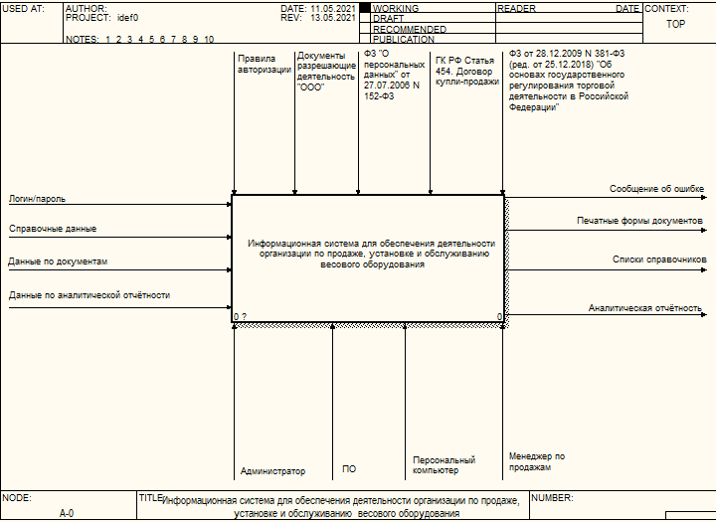

Рисунок 34 – Функциональная диаграмма

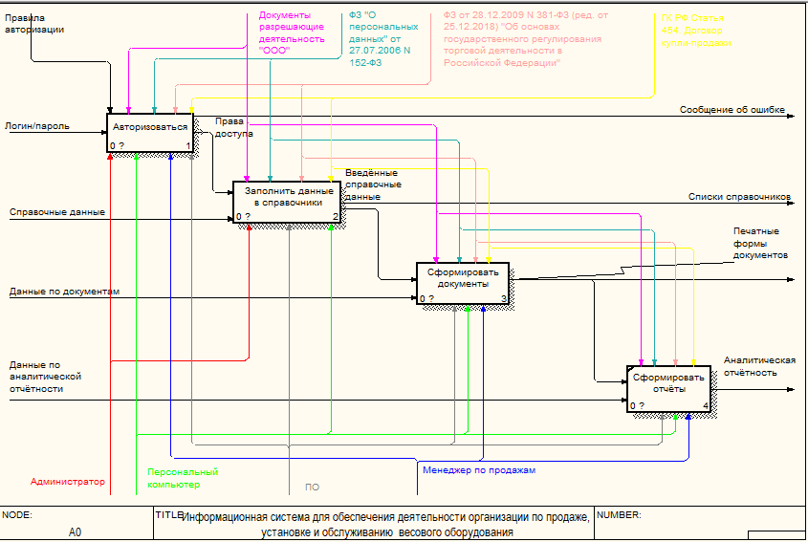

Рисунок 35 – Детализация функциональной диаграммы

Окончание приложения 6

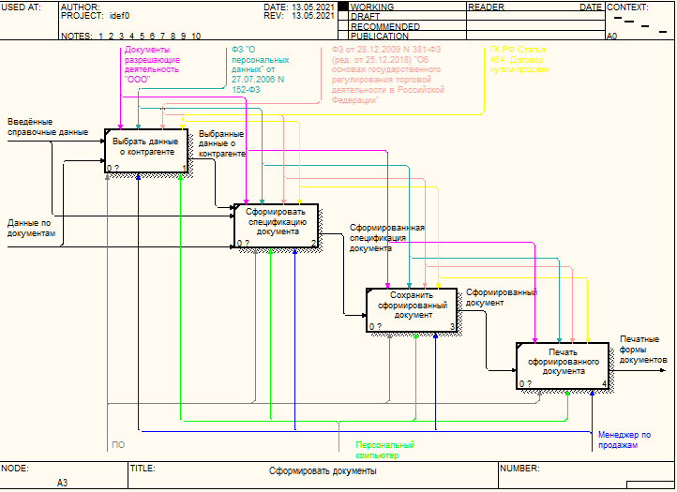

Рисунок 36 – Детализация блока «Сформировать документы» функциональной диаграммы

ПРИЛОЖЕНИЕ 7

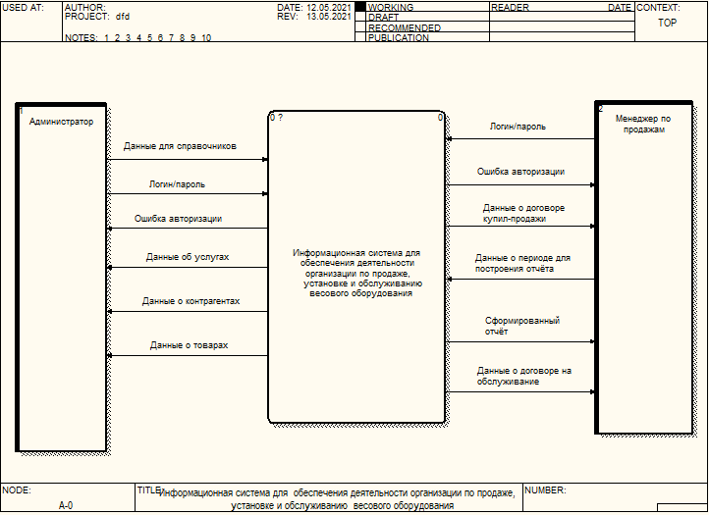

Рисунок 37 – Диаграмма потоков данных

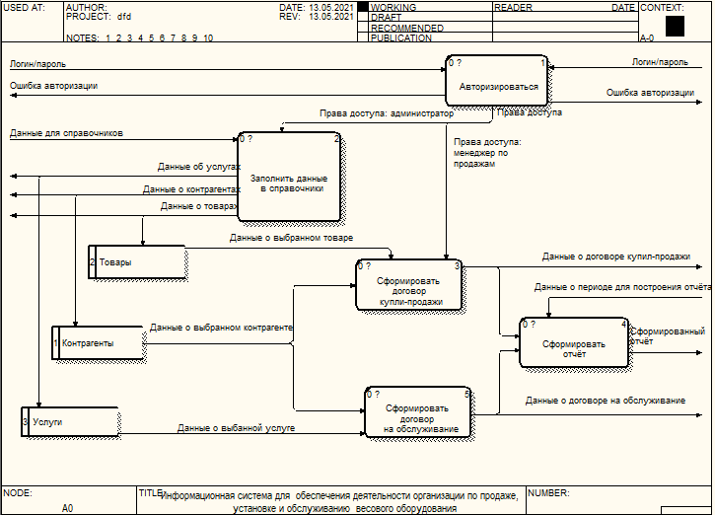

Рисунок 38 – Детализация диаграммы потоков данных

ПРИЛОЖЕНИЕ 8

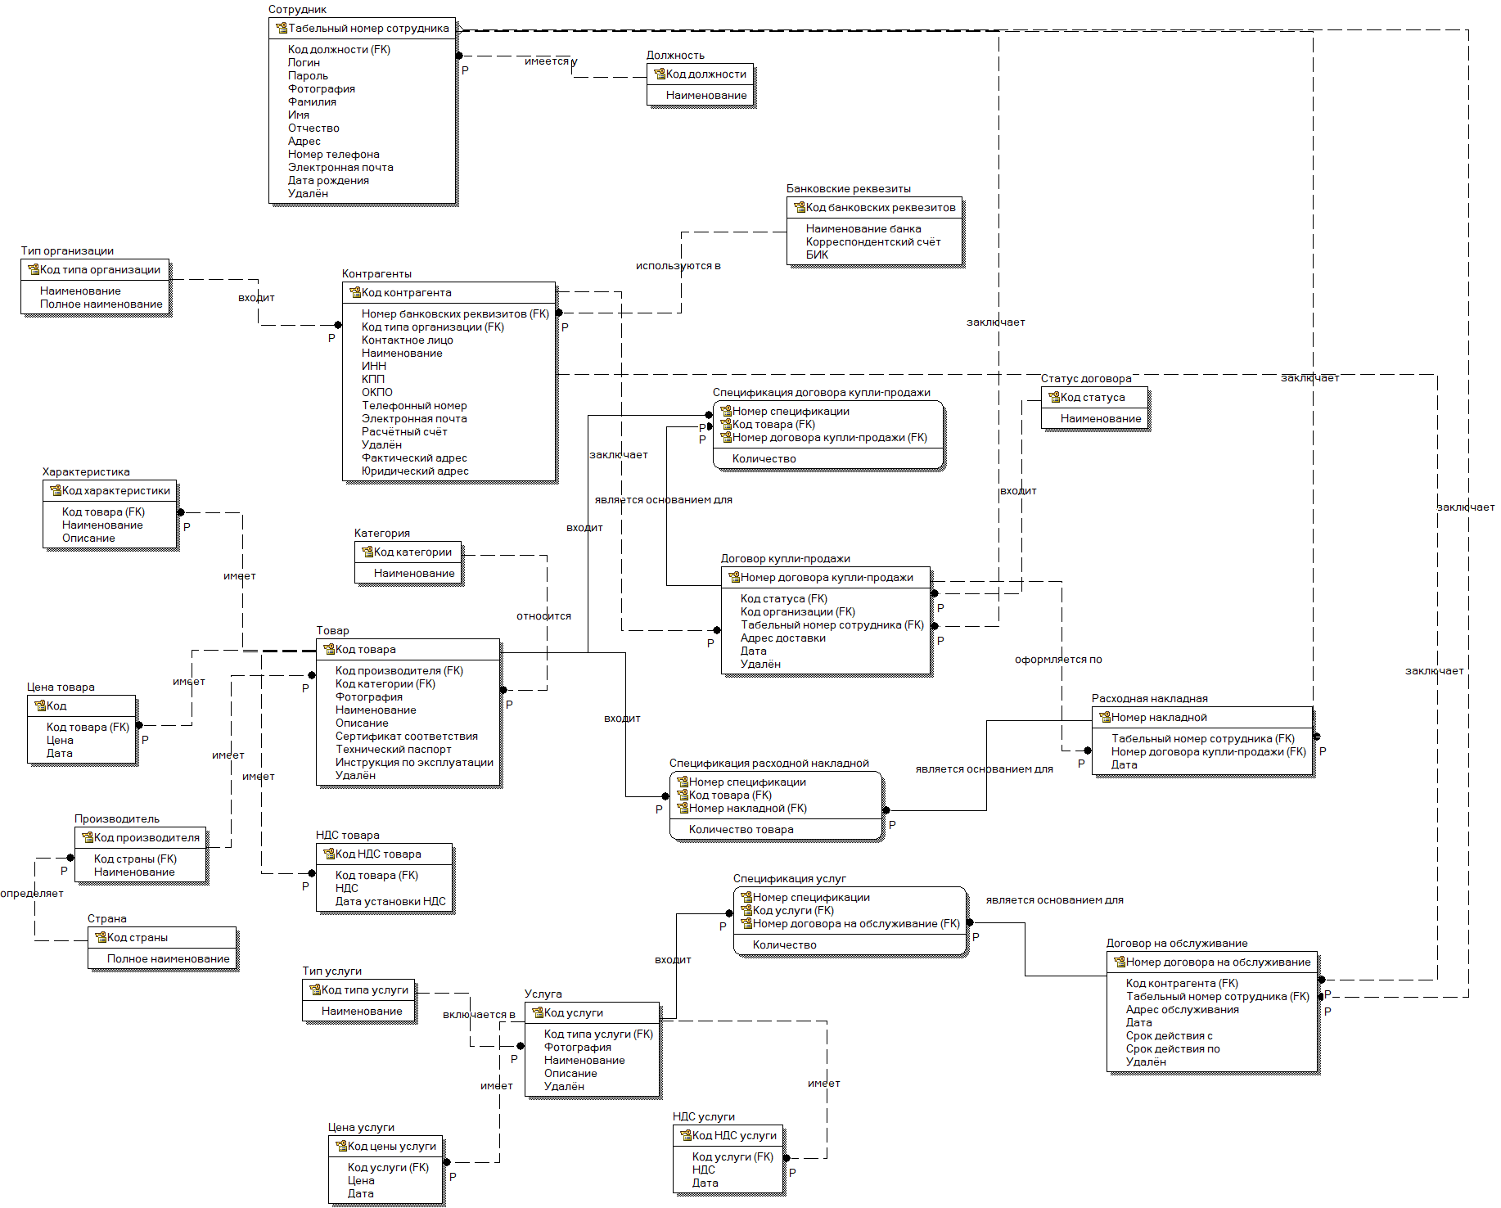

Рисунок 39 – Логическая схема данных

ПРИЛОЖЕНИЕ 9

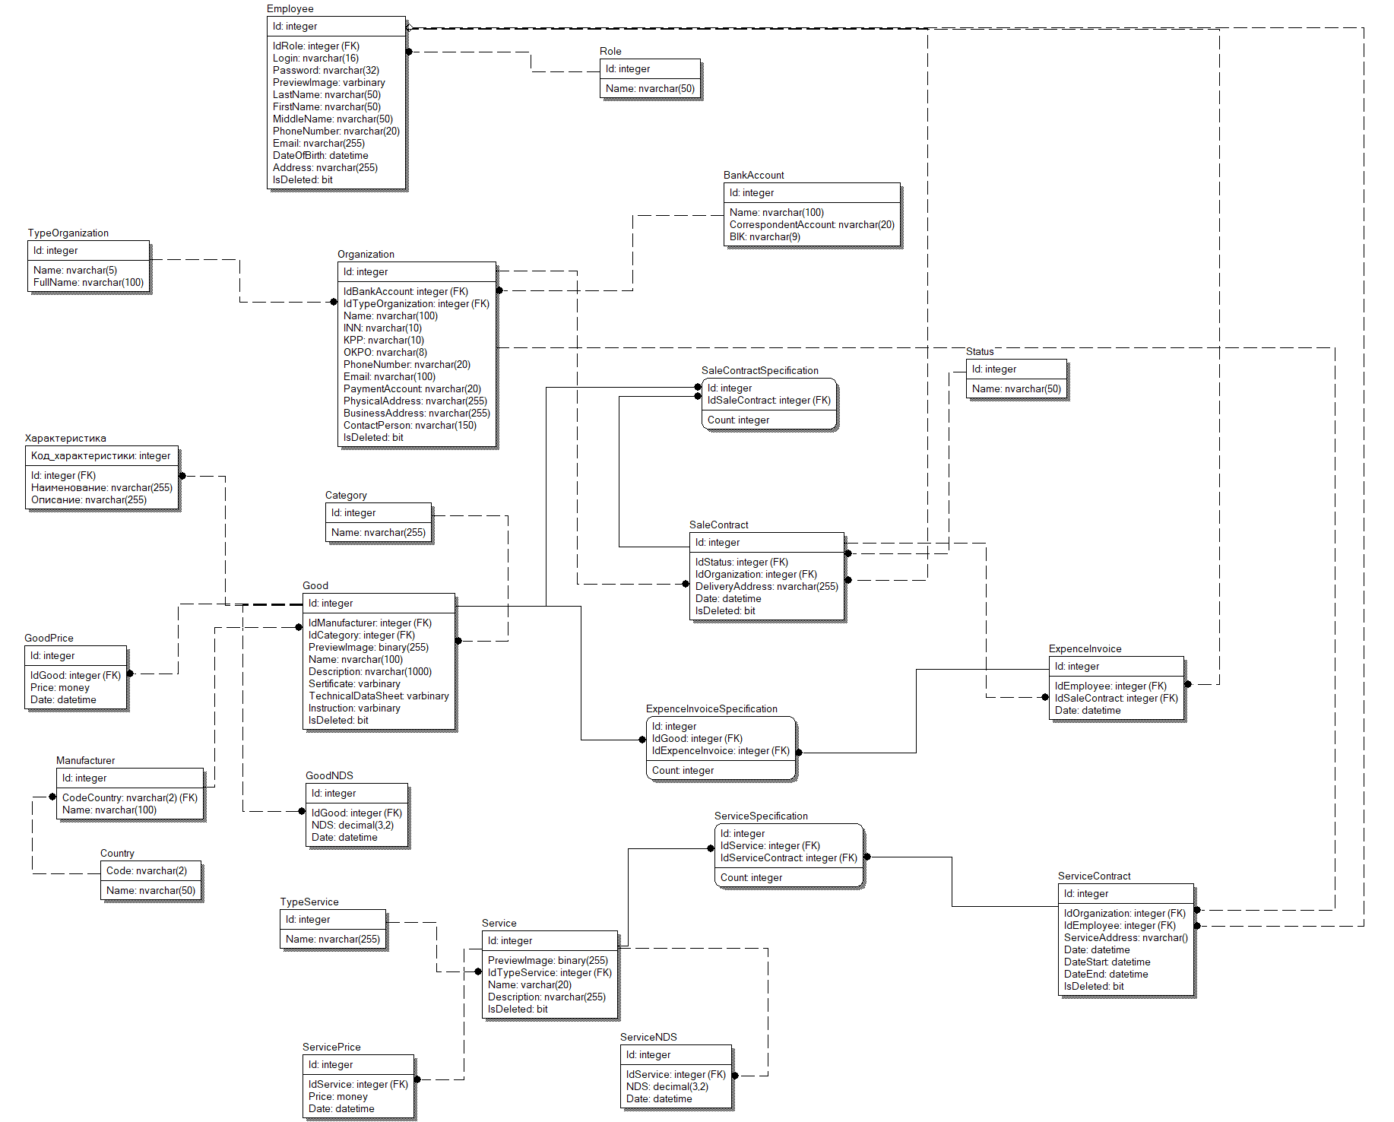

Рисунок 40 – Физическая схема данных

ПРИЛОЖЕНИЕ 10

Таблица 21 – Структура таблицы «Role»

|  |  |  |  |  |
| --- | --- | --- | --- | --- |
| Название поля | Идентификатор | Тип данных | Условия и ограничения | Описание |
| Код должности | Id | Числовой | Первичный ключ;  Обязательное поле — да;  Автоинкремент. | Используется для идентификации должности |
| Наименование | Name | Текстовый | Размер поля данных – 50 символов;  Обязательное поле – да | Наименование должности |

Таблица 22 – Структура таблицы «Employee»

|  |  |  |  |  |
| --- | --- | --- | --- | --- |
| Название поля | Идентификатор | Тип данных | Условия и ограничения | Описание |
| Табельный номер сотрудника | Id | Числовой | Первичный ключ;  Обязательное поле — да;  Автоинкремент; | Используется для идентификации должности |
| Код должности | IdRole | Числовой | Внешний ключ к таблице «Role»  Обязательное поле — да. | Ссылается на таблицу «Role» |
| Логин | Login | Текстовый | Размер поля данных – 16 символов;  Обязательное поле – да | Логин сотрудника |

продолжение приложения 10

Продолжение таблицы 22 – Структура таблицы «Employee»

|  |  |  |  |  |
| --- | --- | --- | --- | --- |
| Название поля | Идентификатор | Тип данных | Условия и ограничения | Описание |
| Пароль | Password | Текстовый | Размер поля данных – 32 символов;  Обязательное поле – да. | Пароль сотрудника |
| Фотография | PreviewImage | Бинарный | Размер поля данных – максимальное количество символов;  Обязательное поле – нет. | Фотография сотрудника |
| Фамилия | LastName | Текстовый | Размер поля данных – 50 символов;  Обязательное поле – да. | Фамилия сотрудника |
| Имя | FirstName | Текстовый | Размер поля данных – 50 символов;  Обязательное поле – да. | Имя сотрудника |
| Отчество | MiddleName | Текстовый | Размер поля данных – 50 символов;  Обязательное поле – нет. | Отчество сотрудника |
| Адрес | Address | Текстовый | Размер поля данных – 255 символов;  Обязательное поле – да. | Адрес сотрудника |
| Номер телефона | PhoneNumber | Текстовый | Размер поля данных – 20 символов;  Обязательное поле – да. | Номер телефона сотрудника |

продолжение приложения 10

Окончание таблицы 22 – Структура таблицы «Employee»

|  |  |  |  |  |
| --- | --- | --- | --- | --- |
| Название поля | Идентификатор | Тип данных | Условия и ограничения | Описание |
| Электронная почта | Email | Текстовый | Размер поля данных – 100 символов;  Обязательное поле – нет. | Электронная почта сотрудника |
| Дата рождения | DateOfBirth | Дата | Обязательное поле – да. | Дата рождения сотрудника |
| Удалён | IsDeleted | Логический | Обязательное поле – да. | Удалён ли сотрудник |

Таблица 23 – Структура таблицы «TypeOrganization»

|  |  |  |  |  |
| --- | --- | --- | --- | --- |
| Название поля | Идентификатор | Тип данных | Условия и ограничения | Описание |
| Код типа организации | Id | Числовой | Первичный ключ;  Обязательное поле — да;  Автоинкремент. | Используется для идентификации типа организации |
| Наименование | Name | Текстовый | Размер поля данных – 5 символов;  Обязательное поле – да. | Наименование типа организации |
| Полное наименование | FullName | Текстовый | Размер поля данных – 100 символов;  Обязательное поле – да. | Полное наименование типа организации |

Таблица 24 – Структура таблицы «BankAccount»

|  |  |  |  |  |
| --- | --- | --- | --- | --- |
| Название поля | Идентификатор | Тип данных | Условия и ограничения | Описание |
| Код банковских реквизит | Id | Числовой | Первичный ключ;  Обязательное поле — да;  Автоинкремент. | Используется для идентификации банковских реквизит |

продолжение приложения 10

Окончание таблицы 24 – Структура таблицы «BankAccount»

|  |  |  |  |  |
| --- | --- | --- | --- | --- |
| Название поля | Идентификатор | Тип данных | Условия и ограничения | Описание |
| Наименование | Name | Текстовый | Размер поля данных – 100 символов;  Обязательное поле – да. | Наименование банка |
| Корреспондентский счёт | Correspondent-Account | Текстовый | Размер поля данных – 20 символов;  Обязательное поле – да. | Корреспондентский счёт |
| БИК | BIK | Текстовый | Размер поля данных – 9 символов;  Обязательное поле – да. | БИК банковских реквизит |

Таблица 25 – Структура таблицы «Organization»

|  |  |  |  |  |
| --- | --- | --- | --- | --- |
| Название поля | Идентификатор | Тип данных | Условия и ограничения | Описание |
| Код контрагента | Id | Числовой | Первичный ключ;  Обязательное поле — да;  Автоинкремент. | Используется для идентификации контрагента |
| Код типа организации | IdTypeOrganization | Числовой | Внешний ключ к таблице «TypeOrganization»  Обязательное поле — да. | Ссылается на таблицу «TypeOrganization» |
| Код банковских реквизит | IdBankAccount | Числовой | Внешний ключ к таблице «BankAccount»  Обязательное поле — да. | Ссылается на таблицу «BankAccount» |

продолжение приложения 10

Продолжение таблицы 25 – Структура таблицы «Organization»

|  |  |  |  |  |
| --- | --- | --- | --- | --- |
| Название поля | Идентификатор | Тип данных | Условия и ограничения | Описание |
| Контактное лицо | ContactPerson | Текстовый | Размер поля данных – 150 символов;  Обязательное поле – да. | Контактное лицо контрагента |
| Наименование | Name | Текстовый | Размер поля данных – 100 символов;  Обязательное поле – да. | Наименование контрагента |
| ИНН | INN | Текстовый | Размер поля данных – 10 символов;  Обязательное поле – да. | ИНН контрагента |
| КПП | KPP | Текстовый | Размер поля данных – 10 символов;  Обязательное поле – да. | КПП контрагента |
| ОКПО | OKPO | Текстовый | Размер поля данных – 9 символов;  Обязательное поле – да. | ОКПО контрагента |
| Телефонный номер | PhoneNumber | Текстовый | Размер поля данных – 20 символов;  Обязательное поле – да. | Телефонный номер контрагента |
| Электронная почта | Email | Текстовый | Размер поля данных – 100 символов;  Обязательное поле – нет. | Электронная почта контрагента |
| Расчётный счёт | PaymentAccount | Текстовый | Размер поля данных – 20 символов;  Обязательное поле – да. | Расчётный счёт контрагента |
| Фактичекский адрес | PhysicalAddress | Текстовый | Размер поля данных – 255 символов;  Обязательное поле – да. | Фактический адрес контрагента |
| Юридический адрес | BusinessAddress | Текстовый | Размер поля данных – 255 символов;  Обязательное поле – да. | Юридический адрес контрагента |

продолжение приложения 10

Окончание таблицы 25 – Структура таблицы «Organization»

|  |  |  |  |  |
| --- | --- | --- | --- | --- |
| Название поля | Идентификатор | Тип данных | Условия и ограничения | Описание |
| Удалён | IsDeleted | Логический | Обязательное поле – да. | Удалён ли контрагент |

Таблица 26 – Структура таблицы «Category»

|  |  |  |  |  |
| --- | --- | --- | --- | --- |
| Название поля | Идентификатор | Тип данных | Условия и ограничения | Описание |
| Код категории | Id | Числовой | Первичный ключ;  Обязательное поле — да;  Автоинкремент. | Используется для идентификации категории |
| Наименование | Name | Текстовый | Размер поля данных – 100 символов;  Обязательное поле – да. | Наименование категории |

Таблица 27 – Структура таблицы «Category»

|  |  |  |  |  |
| --- | --- | --- | --- | --- |
| Название поля | Идентификатор | Тип данных | Условия и ограничения | Описание |
| Код страны | Code | Текстовый | Первичный ключ;  Обязательное поле — да;  Размер поля данных – 2 символа. | Используется для идентификации страны |
| Полное наименование | Name | Текстовый | Размер поля данных – 100 символов;  Обязательное поле – да. | Полное наименование страны |

Таблица 28 – Структура таблицы «Manufacturer»

|  |  |  |  |  |
| --- | --- | --- | --- | --- |
| Название поля | Идентификатор | Тип данных | Условия и ограничения | Описание |
| Код категории | Id | Числовой | Первичный ключ;  Обязательное поле — да;  Автоинкремент. | Используется для идентификации производителя |

продолжение приложения 10

Окончание таблицы 28 – Структура таблицы «Manufacturer»

|  |  |  |  |  |
| --- | --- | --- | --- | --- |
| Название поля | Идентификатор | Тип данных | Условия и ограничения | Описание |
| Код страны | CodeCountry | Текстовый | Внешний ключ к таблице «Country»  Обязательное поле — да. | Ссылается на таблицу «Country» |
| Наименование | Name | Текстовый | Размер поля данных – 100 символов;  Обязательное поле – да. | Наименование производителя |

Таблица 29 – Структура таблицы «Good»

|  |  |  |  |  |
| --- | --- | --- | --- | --- |
| Название поля | Идентификатор | Тип данных | Условия и ограничения | Описание |
| Код товара | Id | Числовой | Первичный ключ;  Обязательное поле — да;  Автоинкремент. | Используется для идентификации товара |
| Код производителя | IdManufacturer | Числовой | Внешний ключ к таблице «Manufacturer»  Обязательное поле — да. | Ссылается на таблицу «Manufacturer» |
| Код категории | IdCategory | Числовой | Внешний ключ к таблице «Category»  Обязательное поле — да. | Ссылается на таблицу «Category» |
| Фотография | PreviewPhoto | Бинарный | Размер поля данных – максимальное количество символов;  Обязательное поле – нет. | Фотография товара |

продолжение приложения 10

Окончание таблицы 29 – Структура таблицы «Good»

|  |  |  |  |  |
| --- | --- | --- | --- | --- |
| Название поля | Идентификатор | Тип данных | Условия и ограничения | Описание |
| Наименование | Name | Текстовый | Размер поля данных – максимальное количество символов;  Обязательное поле – да. | Наименование товара |
| Описание | Description | Текстовый | Размер поля данных – максимальное количество символов;  Обязательное поле – да. | Описание товара |
| Сертификат соответствия | Sertificat | Бинарный | Размер поля данных – максимальное количество символов;  Обязательное поле – нет. | Сертификат соответствия товара |
| Технический паспорт | TechnicalDateSheet | Бинарный | Размер поля данных – максимальное количество символов;  Обязательное поле – нет. | Технический паспорт товара |
| Инструкция по эксплуатации | Intruction | Бинарный | Размер поля данных – максимальное количество символов;  Обязательное поле – нет. | Инструкция по эксплуатации товара |
| Удалён | IsDeleted | Логический | Обязательное поле – да. | Удалён ли товар |

Таблица 30 – Структура таблицы «Parameter»

|  |  |  |  |  |
| --- | --- | --- | --- | --- |
| Название поля | Идентификатор | Тип данных | Условия и ограничения | Описание |
| Код характеристики | Id | Числовой | Первичный ключ;  Обязательное поле — да;  Автоинкремент. | Используется для идентификации характеристики |

продолжение приложения 10

Окончание таблицы 30 – Структура таблицы «Parameter»

|  |  |  |  |  |
| --- | --- | --- | --- | --- |
| Название поля | Идентификатор | Тип данных | Условия и ограничения | Описание |
| Код товара | IdGood | Числовой | Внешний ключ к таблице «Good»  Обязательное поле — да. | Ссылается на таблицу «Good» |
| Наименование | Name | Текстовый | Размер поля данных – максимальное количество символов;  Обязательное поле – да. | Наименование характеристики |
| Описание | Description | Текстовый | Размер поля данных – максимальное количество символов;  Обязательное поле – да. | Значение характеристики |

Таблица 31 – Структура таблицы «GoodPrice»

|  |  |  |  |  |
| --- | --- | --- | --- | --- |
| Название поля | Идентификатор | Тип данных | Условия и ограничения | Описание |
| Код цены товара | Id | Числовой | Первичный ключ;  Обязательное поле — да;  Автоинкремент. | Используется для идентификации цены товара |
| Код товара | IdGood | Числовой | Внешний ключ к таблице «Good»  Обязательное поле — да. | Ссылается на таблицу «Good» |
| Цена | Price | Денежный | Обязательное поле – да. | Цена товара |

продолжение приложения 10

Окончание таблицы 31 – Структура таблицы «GoodPrice»

|  |  |  |  |  |
| --- | --- | --- | --- | --- |
| Название поля | Идентификатор | Тип данных | Условия и ограничения | Описание |
| Дата | Date | Дата | Обязательное поле – да. | Дата цены товара |

Таблица 32 – Структура таблицы «GoodNDS»

|  |  |  |  |  |
| --- | --- | --- | --- | --- |
| Название поля | Идентификатор | Тип данных | Условия и ограничения | Описание |
| Код НДС товара | Id | Числовой | Первичный ключ;  Обязательное поле — да;  Автоинкремент. | Используется для идентификации НДС товара |
| Код товара | IdGood | Числовой | Внешний ключ к таблице «Good»  Обязательное поле — да. | Ссылается на таблицу «Good» |
| НДС | NDS | Числовой | Обязательное поле – да. | НДС товара |
| Дата | Date | Дата | Обязательное поле – да. | Дата цены товара |

Таблица 33 – Структура таблицы «Status»

|  |  |  |  |  |
| --- | --- | --- | --- | --- |
| Название поля | Идентификатор | Тип данных | Условия и ограничения | Описание |
| Код статуса | Id | Числовой | Первичный ключ;  Обязательное поле — да;  Автоинкремент. | Используется для идентификации статуса |
| Наименование | Name | Текстовый | Размер поля данных – 50 символов;  Обязательное поле – да. | Наименование статуса |

Таблица 34 – Структура таблицы «SaleContract»

|  |  |  |  |  |
| --- | --- | --- | --- | --- |
| Название поля | Идентификатор | Тип данных | Условия и ограничения | Описание |
| Номер договора купли-продажи | Id | Числовой | Первичный ключ;  Обязательное поле — да;  Автоинкремент. | Используется для идентификации договора купли-продажи |

продолжение приложения 10

Окончание таблицы 34 – Структура таблицы «SaleContract»

|  |  |  |  |  |
| --- | --- | --- | --- | --- |
| Название поля | Идентификатор | Тип данных | Условия и ограничения | Описание |
| Код статуса | IdStatus | Числовой | Внешний ключ к таблице «Status»  Обязательное поле — да. | Ссылается на таблицу «Status» |
| Код контрагента | IdOrganization | Числовой | Внешний ключ к таблице «Organization»  Обязательное поле — да. | Ссылается на таблицу «Organization» |
| Табельный номер сотрудника | IdEmployee | Числовой | Внешний ключ к таблице «Employee»  Обязательное поле — да. | Ссылается на таблицу «Employee» |
| Адрес доставки | DeliveryAddress | Текстовый | Размер поля данных – максимальное количество символов;  Обязательное поле – да. | Адрес доставки договора купли продажи |
| Дата | Date | Дата | Обязательное поле – да. | Дата договора купли-продажи |
| Удалён | IsDeleted | Логический | Обязательное поле – да. | Удалён ли договор купли-продажи |

Таблица 35 – Структура таблицы «SaleContractSpecification»

|  |  |  |  |  |
| --- | --- | --- | --- | --- |
| Название поля | Идентификатор | Тип данных | Условия и ограничения | Описание |
| Номер спецификации | Id | Числовой | Первичный ключ;  Обязательное поле — да;  Автоинкремент. | Используется для идентификации спецификации договора купли-продажи |
| Код товара | IdGood | Числовой | Внешний ключ к таблице «Good»  Обязательное поле — да. | Ссылается на таблицу «Good» |

продолжение приложения 10

Окончание таблицы 35 – Структура таблицы «SaleContractSpecification»

|  |  |  |  |  |
| --- | --- | --- | --- | --- |
| Название поля | Идентификатор | Тип данных | Условия и ограничения | Описание |
| Код договора купли-продажи | IdSaleContract | Числовой | Внешний ключ к таблице «SaleContract»  Обязательное поле — да. | Ссылается на таблицу «SaleContract» |
| Количество | Count | Числовой | Обязательное поле – да. | Количество товара в спецификации |

Таблица 36 – Структура таблицы «ExpenceInvoice»

|  |  |  |  |  |
| --- | --- | --- | --- | --- |
| Название поля | Идентификатор | Тип данных | Условия и ограничения | Описание |
| Номер накладной | Id | Числовой | Первичный ключ;  Обязательное поле — да;  Автоинкремент. | Используется для идентификации расходной накладной |
| Табельный номер сотрудника | IdEmployee | Числовой | Внешний ключ к таблице «Employee»  Обязательное поле — да. | Ссылается на таблицу «Employee» |
| Номер договора купли-продажи | IdSaleContract | Числовой | Внешний ключ к таблице «SaleContract»  Обязательное поле — да. | Ссылается на таблицу «SaleContract» |
| Дата | Date | Дата | Обязательное поле — да. | Дата расходной накладной |

Таблица 37 – Структура таблицы «ExpenceInvoiceSpecification»

|  |  |  |  |  |
| --- | --- | --- | --- | --- |
| Название поля | Идентификатор | Тип данных | Условия и ограничения | Описание |
| Номер накладной | Id | Числовой | Первичный ключ;  Обязательное поле — да;  Автоинкремент. | Используется для идентификации спецификации расходной накладной |

продолжение приложения 10

Окончание таблицы 37 – Структура таблицы «ExpenceInvoiceSpecification»

|  |  |  |  |  |
| --- | --- | --- | --- | --- |
| Название поля | Идентификатор | Тип данных | Условия и ограничения | Описание |
| Код товара | IdGood | Числовой | Внешний ключ к таблице «Good»  Обязательное поле — да. | Ссылается на таблицу «Good» |
| Номер накладной | IdExpenceInvoice | Числовой | Внешний ключ к таблице «ExpenceInvoice»  Обязательное поле — да. | Ссылается на таблицу «ExpenceInvoice» |
| Количество товара | Count | Числовой | Обязательное поле — да. | Количество товара в спецификации |

Таблица 38 – Структура таблицы «TypeService»

|  |  |  |  |  |
| --- | --- | --- | --- | --- |
| Название поля | Идентификатор | Тип данных | Условия и ограничения | Описание |
| Код типа услуги | Id | Числовой | Первичный ключ;  Обязательное поле — да;  Автоинкремент. | Используется для идентификации типа услуги |
| Наименование | Name | Текстовый | Размер поля данных – 100 символов;  Обязательное поле – да. | Наименование типа услуги |

Таблица 39 – Структура таблицы «Service»

|  |  |  |  |  |
| --- | --- | --- | --- | --- |
| Название поля | Идентификатор | Тип данных | Условия и ограничения | Описание |
| Код услуги | Id | Числовой | Первичный ключ;  Обязательное поле — да;  Автоинкремент. | Используется для идентификации услуги |
| Фотография | PreviewImage | Бинарный | Размер поля данных – максимальное количество символов;  Обязательное поле – да. | Фотография услуги |

продолжение приложения 10

Окончание таблицы 39 – Структура таблицы «Service»

|  |  |  |  |  |
| --- | --- | --- | --- | --- |
| Название поля | Идентификатор | Тип данных | Условия и ограничения | Описание |
| Наименование | Name | Текстовый | Размер поля данных – 100 символов;  Обязательное поле – да. | Наименование услуги |
| Описание | Description | Текстовый | Размер поля данных – 1000 символов;  Обязательное поле – да. | Описание услуги |
| Удалён | IsDeleted | Логический | Обязательное поле – да. | Удалена ли услуга |

Таблица 40 – Структура таблицы «ServicePrice»

|  |  |  |  |  |
| --- | --- | --- | --- | --- |
| Название поля | Идентификатор | Тип данных | Условия и ограничения | Описание |
| Код цены услуги | Id | Числовой | Первичный ключ;  Обязательное поле — да;  Автоинкремент. | Используется для идентификации цены товара |
| Код услуги | IdService | Числовой | Внешний ключ к таблице «Service»  Обязательное поле — да. | Ссылается на таблицу «Service» |
| Цена | Price | Денежный | Обязательное поле – да. | Цена услуги |
| Дата | Date | Дата | Обязательное поле – да. | Дата цены услуги |

Таблица 41 – Структура таблицы «ServiceNDS»

|  |  |  |  |  |
| --- | --- | --- | --- | --- |
| Название поля | Идентификатор | Тип данных | Условия и ограничения | Описание |
| Код НДС услуги | Id | Числовой | Первичный ключ;  Обязательное поле — да;  Автоинкремент. | Используется для идентификации НДС товара |

продолжение приложения 10

Окончание таблицы 41 – Структура таблицы «ServiceNDS»

|  |  |  |  |  |
| --- | --- | --- | --- | --- |
| Название поля | Идентификатор | Тип данных | Условия и ограничения | Описание |
| Код услуги | IdService | Числовой | Внешний ключ к таблице «Service»  Обязательное поле — да. | Ссылается на таблицу «Service» |
| НДС | NDS | Числовой | Обязательное поле – да. | НДС услуги |
| Дата | Date | Дата | Обязательное поле – да. | Дата цены услуги |

Таблица 42 – Структура таблицы «ServiceContract»

|  |  |  |  |  |
| --- | --- | --- | --- | --- |
| Название поля | Идентификатор | Тип данных | Условия и ограничения | Описание |
| Номер договора на обслуживание | Id | Числовой | Первичный ключ;  Обязательное поле — да;  Автоинкремент. | Используется для идентификации договора на обслуживание |
| Код контрагента | IdOrganization | Числовой | Внешний ключ к таблице «Organization»  Обязательное поле — да. | Ссылается на таблицу «Organization» |
| Табельный номер сотрудника | IdEmployee | Числовой | Внешний ключ к таблице «Employee»  Обязательное поле — да. | Ссылается на таблицу «Employee» |
| Дата | Date | Дата | Обязательное поле – да. | Дата договора на обслуживание |
| Срок действия с | DateStart | Дата | Обязательное поле – да. | Дата начала обслуживания |
| Срок действия по | DateEnd | Дата | Обязательное поле – да. | Дата конца обслуживания |

Окончание приложения 10

Окончание таблицы 42 – Структура таблицы «ServiceContract»

|  |  |  |  |  |
| --- | --- | --- | --- | --- |
| Название поля | Идентификатор | Тип данных | Условия и ограничения | Описание |
| Адрес обслуживания | ServiceAddress | Текстовый | Размер поля данных – 255 символов;  Обязательное поле – да. | Адрес проведения обслуживания |
| Удалён | IsDeleted | Логический | Обязательное поле – да. | Удалён ли договор на обслуживание |

Таблица 43 – Структура таблицы «ServiceContractSpecification»

|  |  |  |  |  |
| --- | --- | --- | --- | --- |
| Название поля | Идентификатор | Тип данных | Условия и ограничения | Описание |
| Номер спецификации | Id | Числовой | Первичный ключ;  Обязательное поле — да;  Автоинкремент. | Используется для идентификации спецификации договора на обслуживание |
| Код услуги | IdService | Числовой | Внешний ключ к таблице «Service»  Обязательное поле — да. | Ссылается на таблицу «Service» |
| Код договора на обслуживание | IdServiceContract | Числовой | Внешний ключ к таблице «ServiceContract»  Обязательное поле — да. | Ссылается на таблицу «ServiceContract» |
| Длительность | Duration | Числовой | Обязательное поле – да. | Длительность проведения услуги |

ПРИЛОЖЕНИЕ 11

Рисунок 41 – Тестовые данные из документа Excel

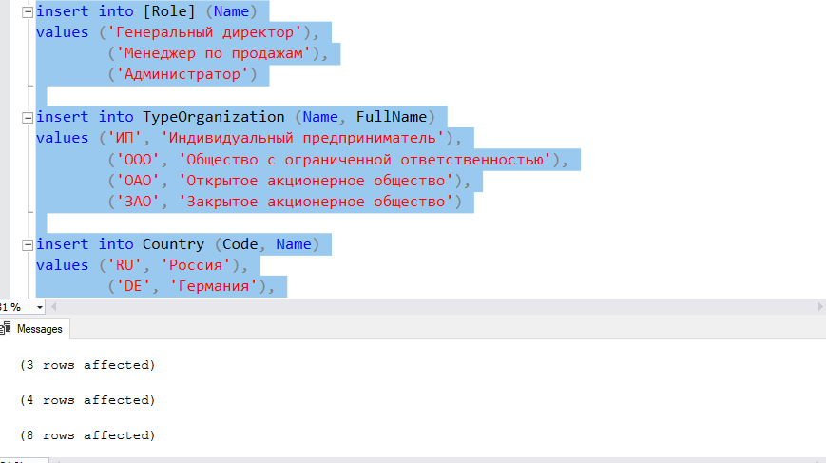

Рисунок 42 – Наполнение тестовыми данными посредством внутренних команд СУБД

BULK INSERT Employee

FROM 'D:\ONIX\import.csv'

WITH

(

FIRSTROW = 2,

FIELDTERMINATOR = ';',

ROWTERMINATOR = '\n',

CODEPAGE = 'ACP',

FORMAT = 'CSV',

TABLOCK

)

GO

Рисунок 43 – SQL-сценарий импорта тестовых данных

Окончание приложения 11

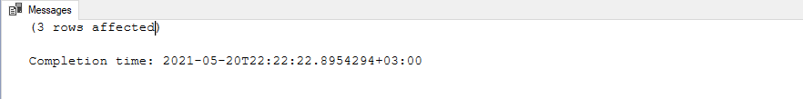

Рисунок 44 – Успешное выполнение скрипта

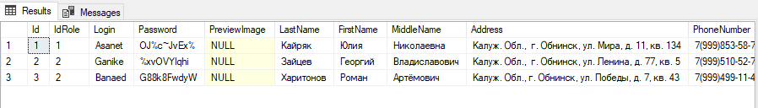

Рисунок 45 – Результат импорта

ПРИЛОЖЕНИЕ 12

create database OnixDB

use OnixDB

create table [Role] (

Id int primary key identity,

[Name] nvarchar(50) not null,

);

create table Employee (

Id int primary key identity,

IdRole int foreign key references [Role](Id) not null,

[Login] nvarchar(16) not null,

[Password] nvarchar(32) not null,

PreviewImage varbinary(MAX),

LastName nvarchar(50) not null,

FirstName nvarchar(50) not null,

MiddleName nvarchar(50),

[Address] nvarchar(MAX) not null,

PhoneNumber nvarchar(20) not null,

Email nvarchar(MAX) null,

DateOfBirth date not null,

IsDeleted bit not null,

);

create table TypeOrganization (

Id int primary key identity,

[Name] nvarchar(5) not null,

FullName nvarchar(100) not null,

);

create table BankAccount (

Id int primary key identity,

[Name] nvarchar(100) not null,

CorrespondentAccount nvarchar(20) not null,

BIK nvarchar(9) not null,

);

create table Organization (

Id int primary key identity,

IdBankAccount int foreign key references BankAccount(Id) not null,

IdTypeOrganization int foreign key references TypeOrganization(Id) not null,

ContactPerson nvarchar(150) not null,

[Name] nvarchar(100) not null,

INN nvarchar(10) not null,

KPP nvarchar(10) not null,

OKPO nvarchar(8) not null,

PhoneNumber nvarchar(20) not null,

Email nvarchar(100),

PhysicalAddress nvarchar(255) not null,

BusinessAddress nvarchar(255) not null,

PaymentAccount nvarchar(20) not null,

IsDeleted bit not null,

);

create table Category (

Id int primary key identity,

[Name] nvarchar(100) not null,

);

create table Country (

Code nvarchar(2) primary key,

[Name] nvarchar(50) not null,

);

create table Manufacturer (

Id int primary key identity not null,

CodeCountry nvarchar(2) foreign key references Country(Code) not null,

[Name] nvarchar(100),

Рисунок 46 – SQL-сценарий разработки БД

продолжение приложения 12

);

create table Good (

Id int primary key identity,

IdManufacturer int foreign key references Manufacturer(Id) not null,

IdCategory int foreign key references Category(Id),

PreviewImage varbinary(MAX),

[Name] nvarchar(100) not null,

[Description] nvarchar(1000),

Sertificate varbinary(MAX),

TechnicalDataSheet varbinary(MAX),

Instruction varbinary(MAX),

IsDeleted bit not null,

);

create table Parameter (

Id int primary key identity,

IdGood int foreign key references Good(Id) not null,

[Name] nvarchar(MAX) not null,

[Description] nvarchar(MAX),

);

create table GoodPrice (

Id int primary key identity,

IdGood int foreign key references Good(Id) not null,

Price money not null,

[Date] datetime not null,

);

create table GoodNDS (

Id int primary key identity,

IdGood int foreign key references Good(Id) not null,

NDS int not null,

[Date] datetime not null,

);

create table [Status] (

Id int primary key identity,

[Name] nvarchar(50) not null,

);

create table SaleContract (

Id int primary key identity,

IdStatus int foreign key references [Status](Id) not null,

IdEmployee int foreign key references Employee(Id) not null,

IdOrganization int foreign key references Organization(Id),

DeliveryAddress nvarchar(MAX),

[Date] datetime not null,

IsDeleted bit not null,

);

create table SaleContractSpecification(

Id int primary key identity,

IdGood int foreign key references Good(Id) not null,

IdSaleContract int foreign key references SaleContract(Id) not null,

ShippingDay int not null,

PricePeriod int not null,

[Count] int not null,

);

create table ExpenceInvoice (

Id int primary key identity,

IdEmployee int foreign key references Employee(Id) not null,

IdSaleContract int foreign key references SaleContract(Id) not null,

[Date] datetime not null,

);

create table ExpenceInvoiceSpecification (

Id int primary key identity,

Рисунок 47 – SQL-сценарий разработки БД

продолжение приложения 12

IdGood int foreign key references Good(Id) not null,

IdExpenceInvoice int foreign key references ExpenceInvoice(Id) not null,

[Count] int not null,

);

create table TypeService (

Id int primary key identity,

[Name] nvarchar(100) not null,

);

create table [Service] (

Id int primary key identity,

IdTypeService int foreign key references TypeService(Id) not null,

PreviewImage varbinary(MAX),

[Name] nvarchar(100) not null,

[Description] nvarchar(1000),

IsDeleted bit not null,

);

create table ServicePrice (

Id int primary key identity,

IdService int foreign key references [Service](Id) not null,

Price money not null,

[Date] datetime not null,

);

create table ServiceNDS (

Id int primary key identity,

IdService int foreign key references [Service](Id) not null,

NDS int not null,

[Date] datetime not null,

);

create table ServiceContract (

Id int primary key identity,

IdEmployee int foreign key references Employee(Id) not null,

IdOrganization int foreign key references Organization(Id) not null,

ServiceAddress nvarchar(255) not null,

[Date] datetime not null,

DateStart date not null,

DateEnd date not null,

);

create table ServiceContractSpecification (

Id int primary key identity,

IdService int foreign key references [Service](Id) not null,

IdServiceContract int foreign key references ServiceContract(Id) not null,

[Count] int not null,

);

insert into [Role] (Name)

values ('Менеджер по продажам'),

('Администратор')

insert into TypeOrganization (Name, FullName)

values ('ИП', 'Индивидуальный предприниматель'),

('ООО', 'Общество с ограниченной ответственностью'),

('ОАО', 'Открытое акционерное общество'),

('ЗАО', 'Закрытое акционерное общество')

insert into Country (Code, Name)

values ('RU', 'Россия'),

('DE', 'Германия'),

('PL', 'Польша'),

('CN', 'Китай'),

('JP', 'Япония'),

('US', 'США'),

Рисунок 48 – SQL-сценарий разработки БД

Окончание приложения 12

('CH', 'Швейцария'),

('FR', 'Франция')

insert into Category (Name)

values ('Автомобильные весы бесфундаментные'),

('Автомобильные весы подкладные поосного взвешивания'),

('Контейнерные весы'),

('Весы для погрузчика'),

('Комплектующие для весов')

insert into [Status] (Name)

values ('Черновик'),

('Создан'),

('В обработке'),

('Завершён'),

('Удалён')

insert into TypeService (Name)

values ('Консультации'),

('Установка и настройка весового оборудования'),

('Калибровки и поверки'),

('Гарантийные работы')

Рисунок 49 – SQL-сценарий разработки БД

ПРИЛОЖЕНИЕ 13

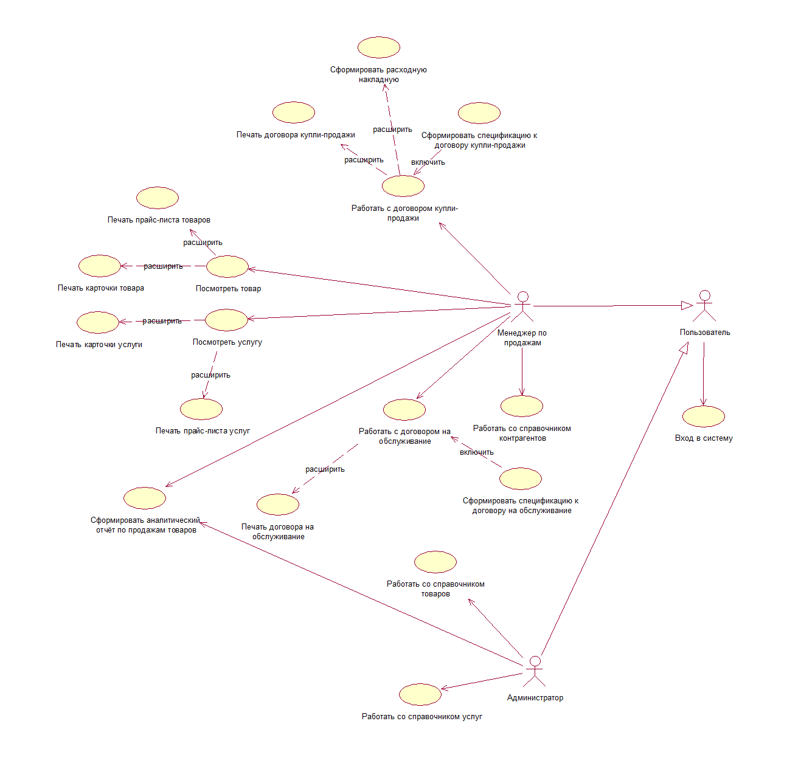

Рисунок 50 – Диаграмма вариантов использования

ПРИЛОЖЕНИЕ 14

Таблица 44 – Сценарий реализации варианта использования «Вход в систему»

|  |  |
| --- | --- |
| Наименование | Описание |
| Название прецедента | Вход в систему |
| Действующее лицо | Пользователь |
| Цель | Авторизоваться в приложении |
| Предусловия | Наличие логина и пароля |
| Главная последовательность | 1. Запустить приложение; 2. Ввести логин и пароль; 3. Нажать кнопку «Войти»; 4. Войти под определённой ролью. |
| Альтернативная последовательность | 1. Запустить приложение; 2. Ввести логин и пароль; 3. Нажать кнопку «Войти»; 4. Получить сообщение об ошибке. |

Таблица 45 – Сценарий реализации варианта использования «Работать со справочником контрагентов»

|  |  |
| --- | --- |
| Наименование | Описание |
| Название прецедента | Работать со справочником контрагентов |
| Действующее лицо | Менеджер по продажам |
| Цель | Выполнить добавление, изменение или удаление контрагента |
| Предусловия | Вход в систему под ролью «Менеджер по продажам» |
| Главная последовательность | 1. Запустить приложение; 2. Авторизоваться под ролью «Менеджер по продажам»; 3. Перейти на вкладку «Контрагенты»; 4. Добавить, изменить или удалить контрагента; 5. Получить сообщение об успешном выполнении операции; 6. Проверить успешное выполнение команды. |
| Альтернативная последовательность | 1. Запустить приложение; 2. Авторизоваться под ролью «Менеджер по продажам»; 3. Перейти на вкладку «Контрагенты»; 4. Добавить, изменить или удалить контрагента; 5. Получить сообщение об ошибке выполнения операции. |

Продолжение приложения 14

Таблица 46 – Сценарий реализации варианта использования «Работать со справочником услуг»

|  |  |
| --- | --- |
| Наименование | Описание |
| Название прецедента | Работать со справочником услуги |
| Действующее лицо | Администратор |
| Цель | Выполнить добавление, изменение или удаление услуг |
| Предусловия | Вход в систему под ролью «Администратор» |
| Главная последовательность | 1. Запустить приложение; 2. Авторизоваться под ролью «Администратор»; 3. Перейти на вкладку «Услуги»; 4. Добавить, изменить или удалить услугу; 5. Получить сообщение об успешном выполнении операции. |
| Альтернативная последовательность | 1. Запустить приложение; 2. Авторизоваться под ролью «Администратор»; 3. Перейти на вкладку «Услуги»; 4. Добавить, изменить или удалить услугу; 5. Получить сообщение об ошибке выполнения операции. |

Таблица 47 – Сценарий реализации варианта использования «Работать со справочником товаров»

|  |  |
| --- | --- |
| Наименование | Описание |
| Название прецедента | Работать со справочником товаров |
| Действующее лицо | Администратор |
| Цель | Выполнить добавление, изменение или удаление товара |
| Предусловия | Вход в систему под ролью «Администратор» |
| Главная последовательность | 1. Запустить приложение; 2. Авторизоваться под ролью «Администратор»; 3. Перейти на вкладку «Товары»; 4. Добавить, изменить или удалить товар; 5. Получить сообщение об успешном выполнении операции. |
| Альтернативная последовательность | 1. Запустить приложение; 2. Авторизоваться под ролью «Администратор»; 3. Перейти на вкладку «Товары»; |

Продолжение приложения 14

Окончание таблицы 47 – Сценарий реализации варианта использования «Работать со справочником товаров»

|  |  |
| --- | --- |
| Наименование | Описание |
| Альтернативная последовательность | 1. Добавить, изменить или удалить товар; 2. Получить сообщение об ошибке выполнения операции. |

Таблица 48 – Сценарий реализации варианта использования «Работать с договором купли-продажи»

|  |  |
| --- | --- |
| Наименование | Описание |
| Название прецедента | Работать с договором купли-продажи |
| Действующее лицо | Менеджер по продажам |
| Цель | Выполнить добавление, изменение или удаление договора купли-продажи |
| Предусловия | Вход в систему под ролью «Менеджер по продажам» |
| Главная последовательность | 1. Запустить приложение; 2. Авторизоваться под ролью «Менеджер по продажам»; 3. Перейти на вкладку «Договоры», затем выбрать подпункт «Договоры купли-продажи»; 4. Добавить, изменить или удалить договор купли-продажи; 5. Получить сообщение об успешном выполнении операции. |
| Альтернативная последовательность | 1. Запустить приложение; 2. Авторизоваться под ролью «Менеджер по продажам»; 3. Перейти на вкладку «Договоры купли-продажи»; 4. Добавить, изменить или удалить договор купли-продажи; 5. Получить сообщение об ошибке выполнения операции. |

Таблица 49 – Сценарий реализации варианта использования «Сформировать спецификацию к договору купли-продажи»

|  |  |
| --- | --- |
| Наименование | Описание |
| Название прецедента | Сформировать спецификацию к договору купли-продажи |
| Действующее лицо | Менеджер по продажам |
| Цель | Сформировать печатный вариант спецификации к договору-купли продажи |

Продолжение приложения 14

Окончание таблицы 49 – Сценарий реализации варианта использования «Сформировать спецификацию к договору купли-продажи»

|  |  |
| --- | --- |
| Наименование | Описание |
| Предусловия | Вход в систему под ролью «Менеджер по продажам». Договор купли-продажи должен быть в базе данных. |
| Главная последовательность | 1. Запустить приложение; 2. Авторизоваться под ролью «Менеджер по продажам»; 3. Перейти на вкладку «Договоры», затем выбрать подпункт «Договоры купли-продажи»; 4. Выбрать договор купли-продажи; 5. Нажать на кнопку с логотипом принтера; 6. Выбрать пункт «Печать спецификации к договору купли-продажи»; 7. Получить сообщение об успешном выполнении операции и выбрать место сохранения документа. |
| Альтернативная последовательность | 1. Запустить приложение; 2. Авторизоваться под ролью «Менеджер по продажам»; |
|  | 1. Перейти на вкладку «Договоры», затем выбрать подпункт «Договоры купли-продажи»; 2. Выбрать договор купли-продажи; 3. Нажать на кнопку с логотипом принтера; 4. Выбрать пункт «Печать спецификации к договору купли-продажи»; 5. Получить сообщение об ошибке выполнения операции. |

Таблица 50 – Сценарий реализации варианта использования «Сформировать расходную накладную»

|  |  |
| --- | --- |
| Наименование | Описание |
| Название прецедента | Сформировать расходную накладную |
| Действующее лицо | Менеджер по продажам |
| Цель | Сформировать печатный вариант расходной накладной |
| Предусловия | Вход в систему под ролью «Менеджер по продажам». Договор купли-продажи должен быть в базе данных. Договор купли-продажи должен иметь статус «Завершён». |

Продолжение приложения 14

Окончание таблицы 50 – Сценарий реализации варианта использования «Сформировать расходную накладную»

|  |  |
| --- | --- |
| Наименование | Описание |
| Главная последовательность | 1. Запустить приложение; 2. Авторизоваться под ролью «Менеджер по продажам»; 3. Перейти на вкладку «Договоры», затем выбрать подпункт «Договоры купли-продажи»; 4. Нажать на кнопку с логотипом принтера; 5. Выбрать пункт «Печать расходной накладной»; 6. Получить сообщение об успешном выполнении операции и выбрать место сохранения документа. |
| Альтернативная последовательность | 1. Запустить приложение; 2. Авторизоваться под ролью «Менеджер по продажам»; 3. Перейти на вкладку «Договоры», затем выбрать подпункт «Договоры купли-продажи»; |
| Альтернативная последовательность | 1. Нажать на кнопку с логотипом принтера; 2. Выбрать пункт «Печать расходной накладной»; 3. Получить сообщение об ошибке выполнения операции и выбрать место сохранения документа. |

Таблица 51 – Сценарий реализации варианта использования «Печать договора купли-продажи»

|  |  |
| --- | --- |
| Наименование | Описание |
| Название прецедента | Печать договора купли-продажи |
| Действующее лицо | Менеджер по продажам |
| Цель | Сформировать печатный вариант договора купли-продажи |
| Предусловия | Вход в систему под ролью «Менеджер по продажам». Договор купли-продажи должен быть в базе данных. |
| Главная последовательность | 1. Запустить приложение; 2. Авторизоваться под ролью «Менеджер по продажам»; 3. Перейти на вкладку «Договоры», затем выбрать подпункт «Договоры купли-продажи»; 4. Нажать на кнопку с логотипом принтера; 5. Выбрать пункт «Печать договора купли-продажи»; |

Продолжение приложения 14

Окончание таблицы 51 – Сценарий реализации варианта использования «Печать договора купли-продажи»

|  |  |
| --- | --- |
| Наименование | Описание |
| Главная последовательность | 1. Получить сообщение об успешном выполнении операции и выбрать место сохранения документа. |
| Альтернативная последовательность | 1. Запустить приложение; 2. Авторизоваться под ролью «Менеджер по продажам»; 3. Перейти на вкладку «Договоры», затем выбрать подпункт «Договоры купли-продажи»; 4. Нажать на кнопку с логотипом принтера; 5. Выбрать пункт «Печать договора купли-продажи»; 6. Получить сообщение об ошибке выполнения операции. |

Таблица 52 – Сценарий реализации варианта использования «Сформировать аналитический отчёт по продажам товаров»

|  |  |
| --- | --- |
| Наименование | Описание |
| Название прецедента | Сформировать аналитический отчёт по продажам товаров |
| Действующее лицо | Менеджер по продажам, администратор |
| Цель | Сформировать аналитический отчёт по продажам товаров |
| Предусловия | Вход в систему под ролью «Менеджер по продажам» или «Администратор». |
| Главная последовательность | 1. Запустить приложение; 2. Авторизоваться под ролью «Менеджер по продажам»; 3. Перейти на вкладку «Главная страница»; 4. Выбрать диапазон дат проведения договоров купли-продажи; 5. Нажать кнопку «Сформировать отчёт» 6. Получить сообщение об успешном выполнении операции. Удостовериться в наличии диаграмм. |
| Альтернативная последовательность | 1. Запустить приложение; 2. Авторизоваться под ролью «Менеджер по продажам»; 3. Перейти на вкладку «Главная страница»; 4. Выбрать диапазон дат проведения договоров купли-продажи; 5. Нажать кнопку «Сформировать отчёт» 6. Получить сообщение об ошибке выполнения операции. |

Продолжение приложения 14

Таблица 53 – Сценарий реализации варианта использования «Посмотреть товар»

|  |  |
| --- | --- |
| Наименование | Описание |
| Название прецедента | Посмотреть товар |
| Действующее лицо | Менеджер по продажам |
| Цель | Осуществить просмотр выбранного товара |
| Предусловия | Вход в систему под ролью «Менеджер по продажам». Товар должен быть в базе данных. |
| Главная последовательность | 1. Запустить приложение; |
|  | 1. Авторизоваться под ролью «Менеджер по продажам»; 2. Перейти на вкладку «Товары»; 3. Выбрать товар посредством двойного нажатия на левую кнопку мыши; 4. Осуществить просмотр информации о товаре |
| Альтернативная последовательность | 1. Запустить приложение; 2. Авторизоваться под ролью «Менеджер по продажам»; 3. Перейти на вкладку «Товары»; 4. Выбрать товар посредством двойного нажатия на левую кнопку мыши; 5. Получить сообщение об ошибке выполнения операции. |

Таблица 54 – Сценарий реализации варианта использования «Печать карточки товара»

|  |  |
| --- | --- |
| Наименование | Описание |
| Название прецедента | Печать карточки товара |
| Действующее лицо | Менеджер по продажам |
| Цель | Сохранить или распечатать карточку товара |
| Предусловия | Вход в систему под ролью «Менеджер по продажам». Товар должен быть в базе данных. |
| Главная последовательность | 1. Запустить приложение; 2. Авторизоваться под ролью «Менеджер по продажам»; 3. Перейти на вкладку «Товары»; |

Продолжение приложения 14

Окончание таблицы 54 – Сценарий реализации варианта использования «Печать карточки товара»

|  |  |
| --- | --- |
| Наименование | Описание |
| Главная последовательность | 1. Выбрать товар посредством двойного нажатия на левую кнопку мыши; 2. Перейти на окно просмотра информации товара; 3. Нажать на кнопку с логотипом принтера в левом верхнем углу окна; 4. Сохранить карточку на компьютере; 5. Получить сообщение об успешном выполнении операции. |
| Альтернативная последовательность | 1. Запустить приложение; 2. Авторизоваться под ролью «Менеджер по продажам»; 3. Перейти на вкладку «Товары»; 4. Выбрать товар посредством двойного нажатия на левую кнопку мыши; 5. Перейти на окно просмотра информации товара; 6. Нажать на кнопку с логотипом принтера в левом верхнем углу окна; 7. Получить сообщение об ошибке выполнения операции. |

Таблица 55 – Сценарий реализации варианта использования «Печать прайс-листа товаров»

|  |  |
| --- | --- |
| Наименование | Описание |
| Название прецедента | Печать прайс-листа товаров |
| Действующее лицо | Менеджер по продажам |
| Цель | Сохранить или распечатать прайс-лист товаров |
| Предусловия | Вход в систему под ролью «Менеджер по продажам». |
| Главная последовательность | 1. Запустить приложение; 2. Авторизоваться под ролью «Менеджер по продажам»; 3. Перейти на вкладку «Товары»; 4. Раскрыть фильтр, расположенный в крайней правой части окна; 5. Нажать кнопку «Печать прайс-листа»; 6. Получить сообщение об успешном выполнении операции и выбрать место сохранения документа. |

Продолжение приложения 14

Окончание таблицы 55 – Сценарий реализации варианта использования «Печать прайс-листа товаров»

|  |  |
| --- | --- |
| Наименование | Описание |
| Альтернативная последовательность | 1. Запустить приложение; 2. Авторизоваться под ролью «Менеджер по продажам»; 3. Перейти на вкладку «Товары»; 4. Раскрыть фильтр, расположенный в крайней правой части окна; 5. Нажать кнопку «Печать прайс-листа»; 6. Получить сообщение об ошибке выполнения операции. |

Таблица 56 – Сценарий реализации варианта использования «Работать с договором на обслуживание»

|  |  |
| --- | --- |
| Наименование | Описание |
| Название прецедента | Работать с договором на обслуживание |
| Действующее лицо | Менеджер по продажам |
| Цель | Выполнить добавление, изменение или удаление договора на обслуживание |
| Предусловия | Вход в систему под ролью «Менеджер по продажам» |
| Главная последовательность | 1. Запустить приложение; 2. Авторизоваться под ролью «Менеджер по продажам»; 3. Перейти на вкладку «Договоры», затем выбрать подпункт «Договоры на обслуживание»; 4. Добавить, изменить или удалить договор на обслуживание; 5. Получить сообщение об успешном выполнении операции. |
| Альтернативная последовательность | 1. Запустить приложение; 2. Авторизоваться под ролью «Менеджер по продажам»; 3. Перейти на вкладку «Договоры на обслуживание»; |
| Альтернативная последовательность | 1. Добавить, изменить или удалить договор на обслуживание; 2. Получить сообщение об ошибке выполнения операции. |

Таблица 57 – Сценарий реализации варианта использования «Сформировать спецификацию к договору на обслуживание»

|  |  |
| --- | --- |
| Наименование | Описание |
| Название прецедента | Сформировать спецификацию к договору на обслуживание |

Продолжение приложения 14

Окончание таблицы 57 – Сценарий реализации варианта использования «Сформировать спецификацию к договору на обслуживание»

|  |  |
| --- | --- |
| Наименование | Описание |
| Действующее лицо | Менеджер по продажам |
| Цель | Сформировать печатный вариант спецификации к договору на обслуживание |
| Предусловия | Вход в систему под ролью «Менеджер по продажам». Договор на обслуживание должен быть в базе данных. |
| Главная последовательность | 1. Запустить приложение; 2. Авторизоваться под ролью «Менеджер по продажам»; 3. Перейти на вкладку «Договоры», затем выбрать подпункт «Договоры на обслуживание»; 4. Выбрать договор на обслуживание; 5. Нажать на кнопку с логотипом принтера; 6. Выбрать пункт «Печать спецификации к договору на обслуживание»; 7. Получить сообщение об успешном выполнении операции и выбрать место сохранения документа. |
| Альтернативная последовательность | 1. Запустить приложение; 2. Авторизоваться под ролью «Менеджер по продажам»; 3. Перейти на вкладку «Договоры», затем выбрать подпункт «Договоры на обслуживание»; 4. Выбрать договор на обслуживание; 5. Нажать на кнопку с логотипом принтера; |
| Альтернативная последовательность | 1. Выбрать пункт «Печать спецификации к договору на обслуживание»; 2. Получить сообщение об ошибке выполнения операции. |

Таблица 58 – Сценарий реализации варианта использования «Печать договора на обслуживание»

|  |  |
| --- | --- |
| Наименование | Описание |
| Название прецедента | Печать договора на обслуживание |
| Действующее лицо | Менеджер по продажам |
| Цель | Сформировать печатный вариант договора на обслуживание |

Продолжение приложения 14

Окончание таблицы 58 – Сценарий реализации варианта использования «Печать договора на обслуживание»

|  |  |
| --- | --- |
| Наименование | Описание |
| Предусловия | Вход в систему под ролью «Менеджер по продажам». Договор на обслуживание должен быть в базе данных. |
| Главная последовательность | 1. Запустить приложение; 2. Авторизоваться под ролью «Менеджер по продажам»; 3. Перейти на вкладку «Договоры», затем выбрать подпункт «Договоры на обслуживание»; 4. Нажать на кнопку с логотипом принтера; 5. Выбрать пункт «Печать на обслуживание»; 6. Получить сообщение об успешном выполнении операции и выбрать место сохранения документа. |
| Альтернативная последовательность | 1. Запустить приложение; 2. Авторизоваться под ролью «Менеджер по продажам»; 3. Перейти на вкладку «Договоры», затем выбрать подпункт «Договоры на обслуживание»; 4. Нажать на кнопку с логотипом принтера; 5. Выбрать пункт «Печать договора на обслуживание»; 6. Получить сообщение об ошибке выполнения операции. |

Таблица 59 – Сценарий реализации варианта использования «Посмотреть услугу»

|  |  |
| --- | --- |
| Наименование | Описание |
| Название прецедента | Посмотреть услугу |
| Действующее лицо | Менеджер по продажам |
| Цель | Осуществить просмотр выбранной услуги |
| Предусловия | Вход в систему под ролью «Менеджер по продажам». Услуга должна быть в базе данных. |
| Главная последовательность | 1. Запустить приложение; 2. Авторизоваться под ролью «Менеджер по продажам»; 3. Перейти на вкладку «Услуги»; 4. Выбрать услугу посредством двойного нажатия на левую кнопку мыши; |

Продолжение приложения 14

Окончание таблицы 59 – Сценарий реализации варианта использования «Посмотреть услугу»

|  |  |
| --- | --- |
| Наименование | Описание |
| Главная последовательность | 1. Осуществить просмотр информации об услуге |
| Альтернативная последовательность | 1. Запустить приложение; 2. Авторизоваться под ролью «Менеджер по продажам»; 3. Перейти на вкладку «Услуги»; 4. Выбрать услугу посредством двойного нажатия на левую кнопку мыши; 5. Получить сообщение об ошибке выполнения операции. |

Таблица 60 – Сценарий реализации варианта использования «Печать карточки услуги»

|  |  |
| --- | --- |
| Наименование | Описание |
| Название прецедента | Печать карточки услуги |
| Действующее лицо | Менеджер по продажам |
| Цель | Сохранить или распечатать карточку услуги |
| Предусловия | Вход в систему под ролью «Менеджер по продажам». Услуга должна быть в базе данных. |
| Главная последовательность | 1. Запустить приложение; 2. Авторизоваться под ролью «Менеджер по продажам»; 3. Перейти на вкладку «Услуги»; 4. Выбрать услугу посредством двойного нажатия на левую кнопку мыши; |
|  | 1. Перейти на окно просмотра информации услуги; 2. Нажать на кнопку с логотипом принтера в левом верхнем углу окна; 3. Сохранить карточку на компьютере; 4. Получить сообщение об успешном выполнении операции. |
| Альтернативная последовательность | 1. Запустить приложение; 2. Авторизоваться под ролью «Менеджер по продажам»; 3. Перейти на вкладку «Услуги»; |

Окончание приложения 14

Окончание таблицы 60 – Сценарий реализации варианта использования «Печать карточки услуги»

|  |  |
| --- | --- |
| Наименование | Описание |
| Альтернативная последовательность | 1. Выбрать услугу посредством двойного нажатия на левую кнопку мыши; 2. Перейти на окно просмотра информации услуги; 3. Нажать на кнопку с логотипом принтера в левом верхнем углу окна; 4. Получить сообщение об ошибке выполнения операции. |

Таблица 61 – Сценарий реализации варианта использования «Печать прайс-листа услуг»

|  |  |
| --- | --- |
| Наименование | Описание |
| Название прецедента | Печать прайс-листа услуг |
| Действующее лицо | Менеджер по продажам |
| Цель | Сохранить или распечатать прайс-лист услуг |
| Предусловия | Вход в систему под ролью «Менеджер по продажам». |
| Главная последовательность | 1. Запустить приложение; 2. Авторизоваться под ролью «Менеджер по продажам»; 3. Перейти на вкладку «Услуги»; 4. Раскрыть фильтр, расположенный в крайней правой части окна; 5. Нажать кнопку «Печать прайс-листа»; |
|  | 1. Получить сообщение об успешном выполнении операции и выбрать место сохранения документа. |
| Альтернативная последовательность | 1. Запустить приложение; 2. Авторизоваться под ролью «Менеджер по продажам»; 3. Перейти на вкладку «Услуги»; 4. Раскрыть фильтр, расположенный в крайней правой части окна; 5. Нажать кнопку «Печать прайс-листа»; 6. Получить сообщение об ошибке выполнения операции. |

ПРИЛОЖЕНИЕ 15

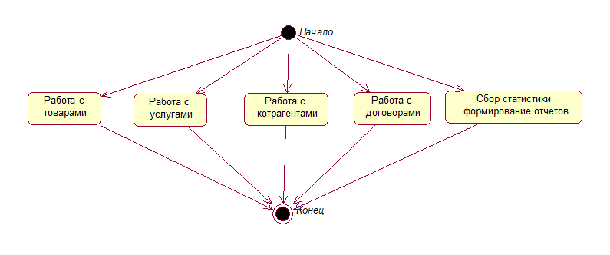

Рисунок 51 – Диаграмма деятельности для системы «ОНИКС»

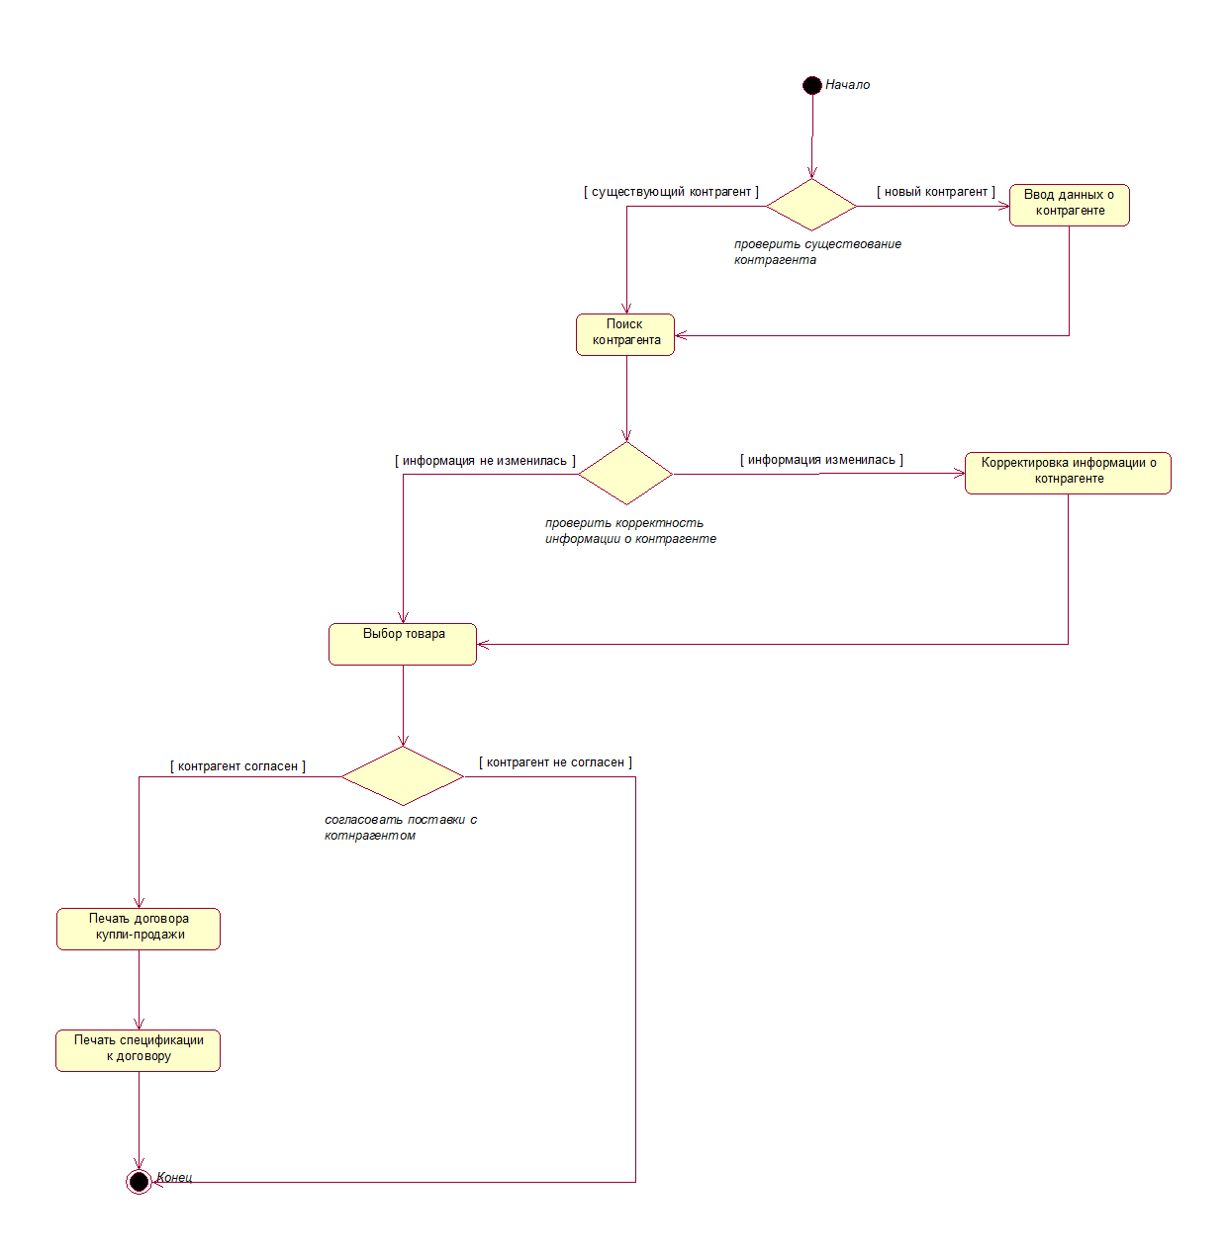

Рисунок 52 – Диаграмма деятельности для «Сформировать договор купли-продажи»

ПРИЛОЖЕНИЕ 16



Рисунок 53 – Окно «Авторизация»

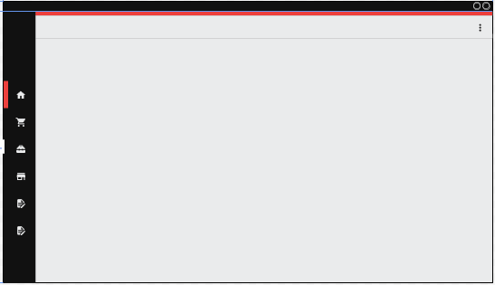

Рисунок 54 – Окно «Главное окно»

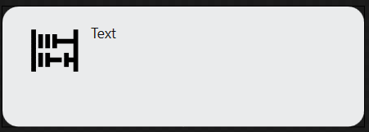

Рисунок 55 – Окно «Диалоговое сообщение»

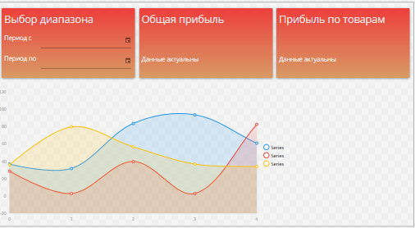

Рисунок 56 – Страница «Главная страница»

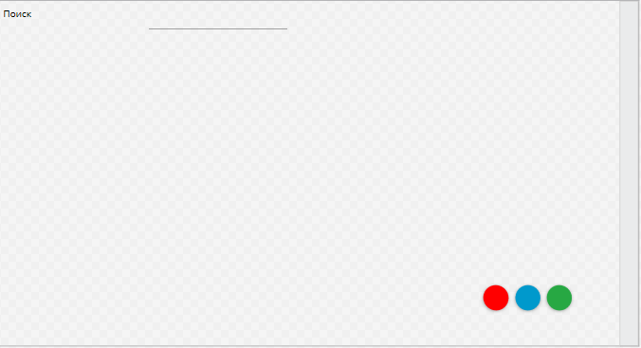

Рисунок 57 – Страница «Товары»



Рисунок 58 – Страница «Услуги»

Рисунок 59 – Страница «Контрагенты»

Рисунок 60 – Страница «Договоры купли-продажи»

Рисунок 61 – Страница «Договоры на обслуживание»

Рисунок 62 – Страница «Просмотр/Добавление/Изменение товара»

Рисунок 63 – Страница «Просмотр/Добавление/Изменение услуги»

Рисунок 64 – Страница «Добавление/Изменение договора купли-продажи»

Рисунок 65 – Страница «Добавление/Изменение договора на обслуживание»

ПРИЛОЖЕНИЕ 17

Рисунок 66 – Обозреватель решения Visual Studio

Рисунок 67 – Обозреватель решения Visual Studio

Продолжение приложения 17

Рисунок 68 – Обозреватель решения Visual Studio

Рисунок 69 – Обозреватель решения Visual Studio

ПРИЛОЖЕНИЕ 18

Таблица 62 – Тестирование функциональное «Подсчёт итоговой суммы договора купли-продажи»

|  |  |
| --- | --- |
| Наименование | Описание |
| Test Case # | TC_UI_1 |
| Приоритет теста | Высокий |
| Тестировщик | Чугунов А. В. |
| Метод тестирования | Функциональное тестирование |
| Название тестирования | Подсчёт итоговой суммы договора купли-продажи |
| Резюме испытания | При успешном добавлении нового договора купли-продаже на странице со списком всех договоров купли-продажи должна отобразиться итоговая сумма договора |
| Предпосылки | Договор должен быть успешно добавлен в базу данных |
| Шаги тестирования | 1. В окне «Авторизация» ввести логин и пароль менеджера по продажам, затем открыть главное меню. 2. Выбрать пункт меню «Договоры купли продажи» и нажать на зелёную кнопку «+». 3. Заполнить все необходимые данные и нажать на кнопку «Сохранить» 4. Посмотреть отображение итоговой суммы договора купли-продажи в последнем столбце таблицы со списком договоров купли-продажи |
| Данные тестирования | Номер договора: 3  Дата договора: 10.03.2021  Контрагент: ООО «Слесарь-Авто»  Адрес доставки: Московская область, г. Чехов, ул. Товарная, д. 7  Код товара: 8 |
| Данные тестирования | Наименование товара: Весы автомобильные подкладные ВСУ-30000ПД  Ставка НДС, руб.: 20  Цена, руб., без НДС: 406350,00  Количество: 1  Сумма товара, руб. с НДС: 487620,00 |

Продолжение продолжения 18

Окончание таблицы 62 – Тестирование функциональное «Подсчёт итоговой суммы договора купли-продажи»

|  |  |
| --- | --- |
| Наименование | Описание |
| Ожидаемый результат | Договор купли-продажи будет успешно добавлен и итоговая сумма отобразиться в последнем столбце таблицы со списком договоров купли-продажи |
| Фактический результат | Договор купли-продажи успешно добавлен, и итоговая сумма отобразилась в последнем столбце таблицы со списком договоров купли-продажи |
| Постусловия | Программа продолжает работать |
| Статус (Pass/Fail) | Pass |
| Комментарии | - |

Таблица 63 – Тестирование нагрузочное «Авторизация с нескольких компьютеров»

|  |  |
| --- | --- |
| Наименование | Описание |
| Test Case # | TC_UI_2 |
| Приоритет теста | Высокий |
| Тестировщик | Чугунов А. В. |
| Метод тестирования | Нагрузочное тестирование |
| Название тестирования | Авторизация с нескольких компьютеров |
| Резюме испытания | Авторизироваться в приложении одновременно с 15 единиц компьютеров без критического завершения программы. |
| Предпосылки | У всех компьютеров должен быть доступ в интернет, а также логин и пароль пользователя |
| Шаги тестирования | 1. Открыть программное обеспечение 2. Ввести логин и пароль 3. Нажать на кнопку «Войти» |
| Данные тестирования | Логин: Ganike  Пароль: %xvOVYIqhi |
| Ожидаемый результат | Программа должна продолжить работать |
| Фактический результат | У 8 единиц компьютеров произошло критическое завершение программного обеспечения |

Продолжение продолжения 18

Окончание таблицы 63 – Тестирование нагрузочное «Авторизация с нескольких компьютеров»

|  |  |
| --- | --- |
| Наименование | Описание |
| Постусловия | Программа критически завершилась |
| Статус (Pass/Fail) | Fail |
| Комментарии | - |

Таблица 64 – Тестирование конфигурационное «Работа с приложением на компьютере с низкими характеристиками».

|  |  |
| --- | --- |
| Наименование | Описание |
| Test Case # | TC_UI_3 |
| Приоритет теста | Высокий |
| Тестировщик | Чугунов А. В. |
| Метод тестирования | Конфигурационное тестирование |
| Название тестирования | Работа с приложением на компьютере с низкими характеристиками |
| Резюме испытания | Эксплуатировать программное обеспечение на компьютере с более низкими характеристиками |
| Предпосылки | Характеристики компьютера должны не соответствовать требуемым характеристиками |
| Шаги тестирования | 1. Открыть программное обеспечение 2. Произвести длительную эксплуатацию программного обеспечения |
| Данные тестирования | Процессор: Intel Pentium II  Оперативная память: 2 Гб  Операционная система: Windows XP  Видеокарта: отсутствует |
| Ожидаемый результат | Программа не должна открываться |
| Фактический результат | Программа не открылась |
| Постусловия | Программа не открывается |
| Статус (Pass/Fail) | Pass |
| Комментарии | - |

Продолжение продолжения 18

Таблица 65 – Тестирование интерфейса пользователя «Работа с пользовательским интерфейсом в главном меню».

|  |  |
| --- | --- |
| Наименование | Описание |
| Test Case # | TC_UI_4 |
| Приоритет теста | Высокий |
| Тестировщик | Чугунов А. В. |
| Метод тестирования | Тестирование интерфейса пользователя |
| Название тестирования | Работа с пользовательским интерфейсом в главном меню |
| Резюме испытания | Проверить корректность отображение и функциональность компонентов в программном обеспечении |
| Предпосылки | Компьютер должен соответствовать требуемым характеристикам программного обеспечения |
| Шаги тестирования | 1. Открыть программное обеспечение 2. Ввести логин и пароль в окне «Авторизация» 3. Нажать кнопку «Войти» и перейти в окно «Главное меню» 4. Нажать на кнопку «Товары», а затем на кнопку «Услуги» 5. Убедиться, что все компоненты на своём месте |
| Данные тестирования | Логин: Ganike  Пароль: %xvOVYIqhi |
| Ожидаемый результат | Компоненты должны корректно отображаться и выполнять свои функции |
| Фактический результат | Компоненты корректно отобразились и выполняют свои функции |
| Постусловия | Программа продолжает работать |
| Статус (Pass/Fail) | Pass |
| Комментарии | - |

Таблица 66 – Тестирование безопасности «Проверка ввода некорректных данных для авторизации»

|  |  |
| --- | --- |
| Наименование | Описание |
| Test Case # | TC_UI_5 |

Продолжение продолжения 18

Окончание таблицы 66 – Тестирование безопасности «Проверка ввода некорректных данных для авторизации»

|  |  |
| --- | --- |
| Наименование | Описание |
| Приоритет теста | Высокий |
| Тестировщик | Чугунов А. В. |
| Метод тестирования | Тестирование безопасности |
| Название тестирования | Проверка ввода некорректных данных для авторизации |
| Резюме испытания | Проверить, что после ввода некорректных данных для  авторизации появиться сообщение об ошибке |
| Предпосылки | Пользователя недолжно быть в базе данных |
| Шаги тестирования | 1. Запустить приложение 2. Ввести накорректные данные 3. Нажать кнопу «Войти» 4. Проверить отображение ошибки |
| Данные тестирования | Логин – gergoergnwo  Пароль - gkegoeirgne |
| Ожидаемый результат | Будет отображено сообщение об ошибке |
| Фактический результат | Отображена ошибка |
| Постусловия | Программа продолжает работать |
| Статус (Pass/Fail) | Pass |
| Комментарии | - |

Таблица 67 – Тестирование белым ящиком «Проверка удаления договора купли-продажи»

|  |  |
| --- | --- |
| Наименование | Описание |
| Test Case # | TC_UI_6 |
| Приоритет теста | Высокий |
| Тестировщик | Чугунов А. В. |
| Метод тестирования | Тестирование белым ящиком |
| Название тестирования | Проверка удаления организации |

Продолжение продолжения 18

Окончание таблицы 67 – Тестирование белым ящиком «Проверка удаления договора купли-продажи»

|  |  |
| --- | --- |
| Наименование | Описание |
| Резюме испытания | Проверить, что после выбора необходимой организации и по нажатию на кнопку «Удалить», организация должна быть удалена и сообщение должно быть отображено |
| Предпосылки | Организация должна быть в базе данных |
| Шаги тестирования | 1. Запустить приложение 2. Ввести логин и пароль и нажать на кнопку «Войти» 3. В окне «Главное меню» нажать на кнопку «Договоры купли-продажи» 4. Выбрать договор и нажать на кнопку «Удалить» 5. Проверить отображение сообщения и удалённую запись договора купли-продажи |
| Данные тестирования | Логин: Ganike  Пароль: %xvOVYIqhi |
| Ожидаемый результат | Договор купли-продажи должен быть удалён из базы данных и сообщение должно быть отображено |
| Фактический результат | Договор купли-продажи удалён и сообщение отображено |
| Постусловия | Программа продолжает работать |
| Статус (Pass/Fail) | Pass |
| Комментарии | - |

Таблица 68 – Тестирование системное «Проверка на работоспособность программы без подключённой базы данных»

|  |  |
| --- | --- |
| Наименование | Описание |
| Test Case # | TC_UI_7 |
| Приоритет теста | Высокий |
| Тестировщик | Чугунов А. В. |
| Метод тестирования | Системное тестирование |
| Название тестирования | Проверка на работоспособность программы без подключённой базы данных |

Окончание продолжения 18

Окончание таблицы 68 – Тестирование системное «Проверка на работоспособность программы без подключённой базы данных»

|  |  |
| --- | --- |
| Наименование | Описание |
| Резюме испытания | Проверить, что после открытия программного обеспечения без подключённой базы данных программа критически не завершит работу |
| Предпосылки | База данных должна отсутствовать |
| Шаги тестирования | 1. Отключить подключение к интернету 2. Открыть программу |
| Данные тестирования | - |
| Ожидаемый результат | Приложение не должно критически завершать работу, если база отсутствует |
| Фактический результат | Приложение критически завершила работу |
| Постусловия | Программ завершила работу |
| Статус (Pass/Fail) | Fail |
| Комментарии | - |

ПРИЛОЖЕНИЕ 19

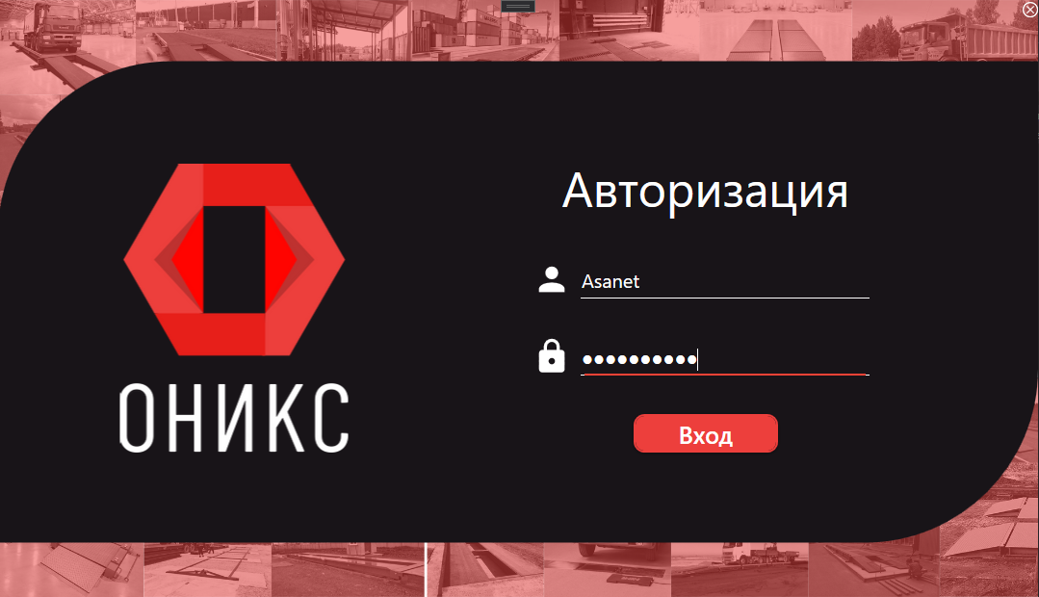

Рисунок 70 – Окно «Авторизация»

Рисунок 71 – Окно «Диалоговое окно»

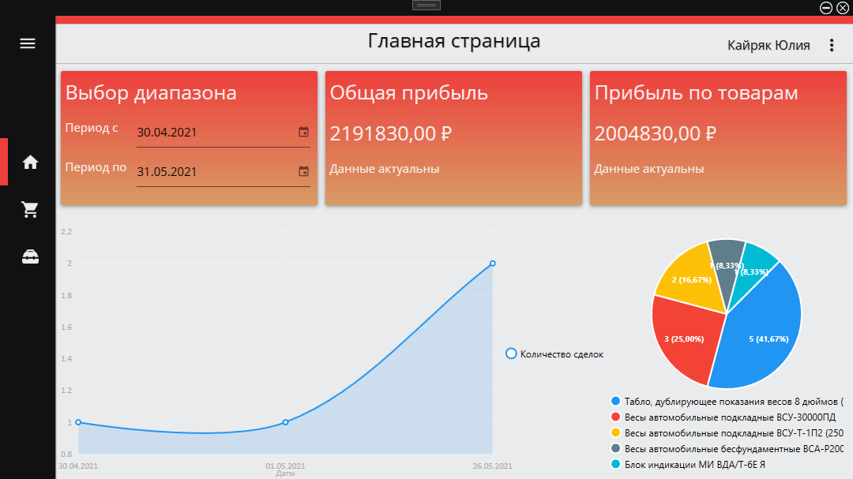

Рисунок 72 – Страница «Главная страница»

Продолжение приложения 19

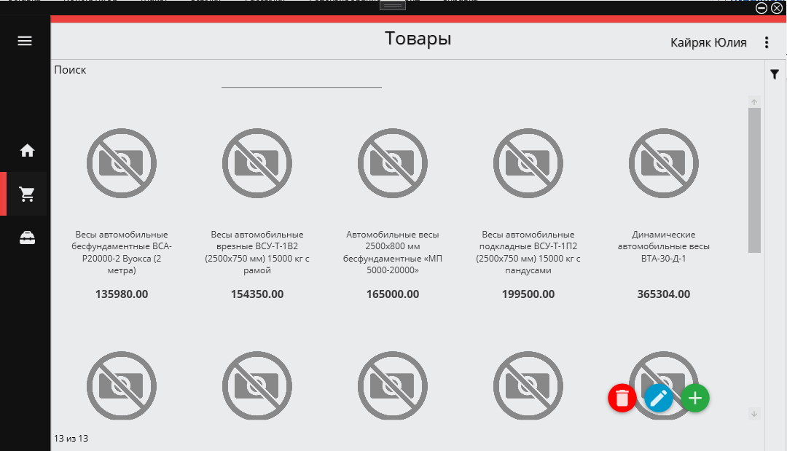

Рисунок 73 – Страница «Товары»

Рисунок 74 – Страница «Добавление товара»

Рисунок 75 – Страница «Редактирование товаров»

Продолжение приложения 19

Рисунок 76 – Страница «Просмотр товара»

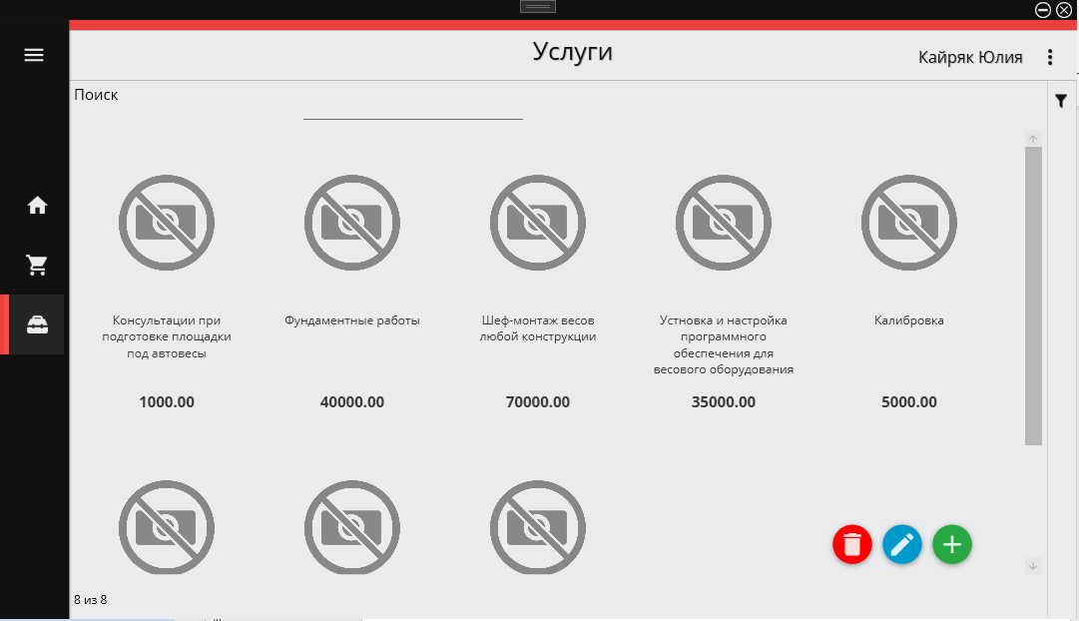

Рисунок 77 – Страница «Услуги»

Рисунок 78 – Страница «Добавление услуги»

Продолжение приложения 19

Рисунок 79 – Страница «Редактирование услуги»

Рисунок 80 – Страница «Просмотр услуги»

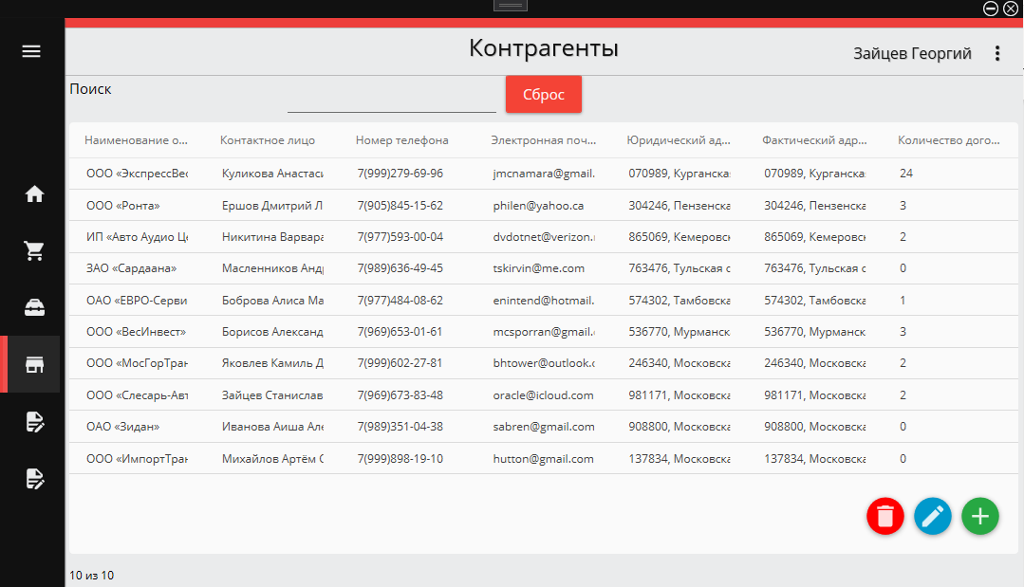

Рисунок 81 – Страница «Контрагенты»

Продолжение приложения 19

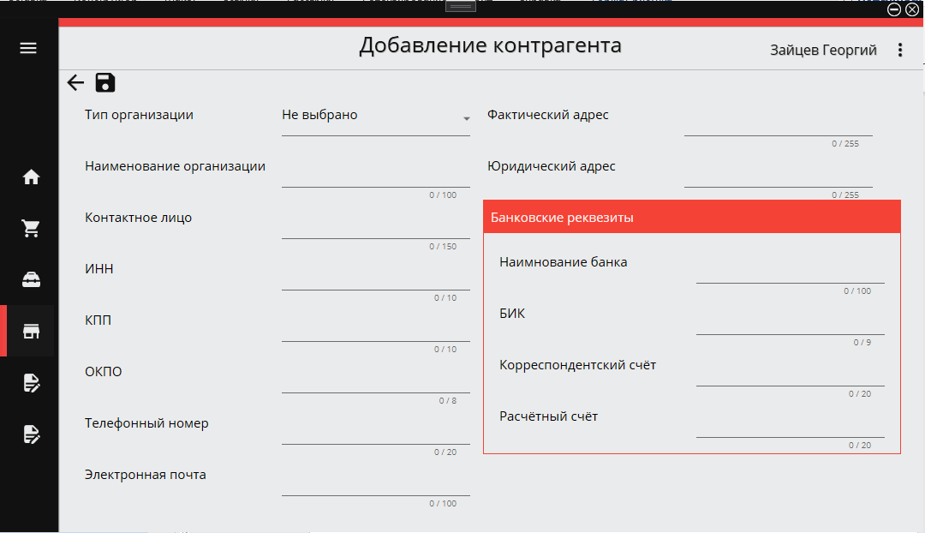

Рисунок 82 – Страница «Добавление контрагента»

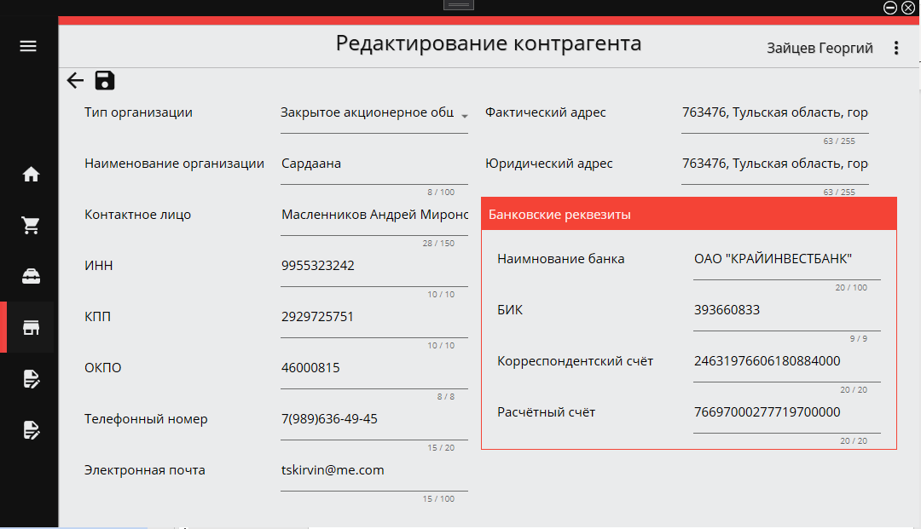

Рисунок 83 – Страница «Редактирование контрагента»

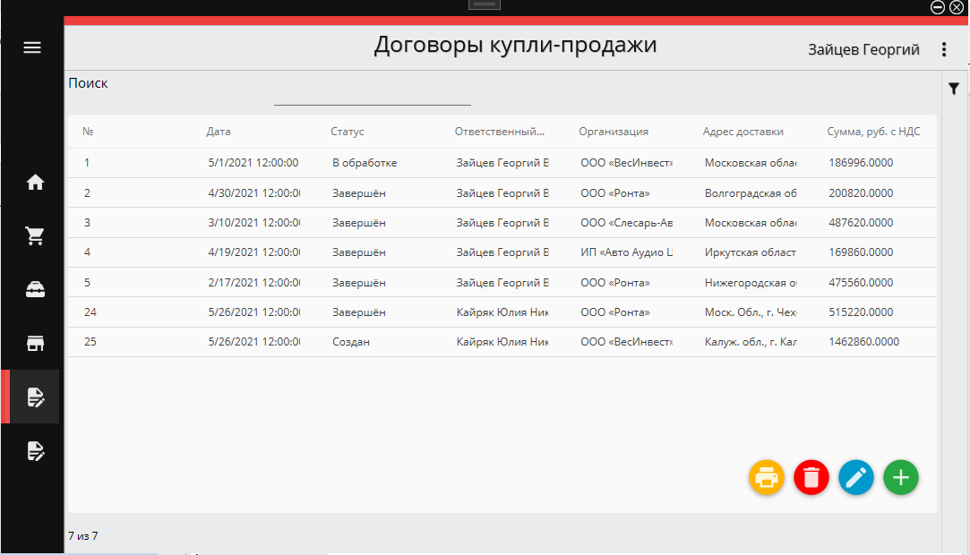

Рисунок 84 – Страница «Договоры купли-продажи»

Продолжение приложения 19

Рисунок 85 – Страница «Добавление договора купли-продажи»

Рисунок 86 – Страница «Редактирование договора купли-продажи»

Рисунок 87 – Страница «Договоры на обслуживание»

Окончание приложения 19

Рисунок 88 – Страница «Добавление договора на обслуживание»

Рисунок 89 – Страница «Редактирование договора на обслуживание»